
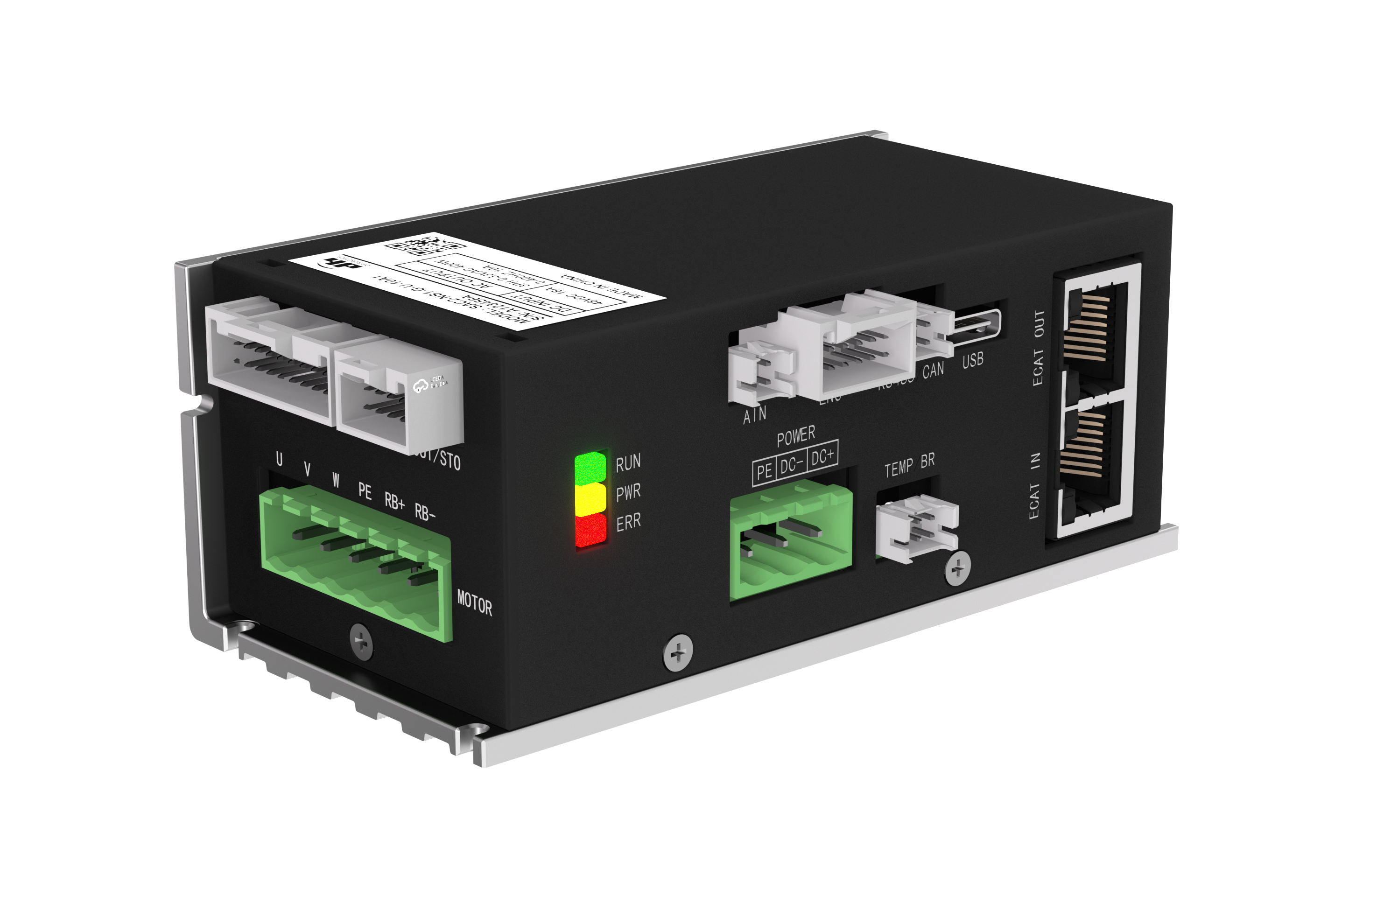
Ver-M-1.00.02
SAC2-N1单轴驱动器产品手册

前 言
感谢您选择深圳市大寰机器人科技有限公司的低压伺服产品。本手册介绍了SAC2-N1 单轴伺服驱动器的安全需知、型号、规格、电气接口与接线、DH-Robotics Servo Studio上位机软件等相关内容，方便用户了解和使用我司伺服驱动产品。在使用前务必仔细查阅，未按要求使用本产品可能引发一定的安全事故。

读者对象
本手册适用于：
- 客户工程师
- 销售工程师
- 安装调测工程师
- 技术支持工程师

修订记录
文档版本 | 时间 | 修订记录
1.00.00 | 2024-09-24 | 首版
1.00.01 | 2025-03-27 | 更新端子定义、外形图片
1.00.02 | 2025-05-06 | 修复一些描述性问题

安全等级符号约定
在本手册中可能出现下列标志，它们所代表的含义如下。
符号 | 说明
禁止 | 禁止操作
危险 | 表示有高度潜在危险，如果不能避免，会导致人员死亡或严重伤害
警告 | 表示有中度或低度潜在危害，如果不能避免，可能导致人员轻微伤害、伺服毁坏等情况
注意 | 表示有潜在风险，如果忽视这些文本，可能导致伺服损坏、数据丢失或不可预知的结果
说明 | 表示是正文的附加信息，是对正文的强调和补充

安全需知
危险
禁止 | 请绝对不要在易于被溅到水的地方、腐蚀性气体的环境、易燃气体的环境及可燃物旁使用。 | 可能会导致火灾、触电、故障、损坏
 | 伺服驱动器器、伺服电机及外围设备的温度较高，务请注意保持距离，禁止在周围放置易燃物。
 | 导线在受到油、水浸泡的状态下不要使用。 | 可能会导致触电、故障、损坏
 | 不要放置在加热器或者大型卷线电阻器等发热体周围。 | 可能会导致火灾、故障
 | 切勿将电机直接与非工业电源连接。
 | 不要用湿手进行配线或操作。 | 可能会导致触电、受伤、火灾
 | 带轴端键槽的电机，请不要用裸手接触键槽。 | 可能会导致受伤
 | 运行过程中，请不要触摸伺服电机的旋转部分。
 | 不要用外部动力驱动电机。 | 可能会导致火灾、故障
 | 不要使导线受到损伤或使之承受过大的外力、重压、受夹。 | 可能会导致触电、故障、损坏

危险 | 为了产品的安全使用，请您务必阅读本手册。 | 未按照手册建议操作可能会造成驱动器损坏或执行器损坏或人员损伤
 | 请勿在伺服单元通电状态下，拆下外罩、电缆、连接器以及选购设备， | 否则会导致触电、产品停止运行或烧坏
 | 严禁非专业人员进行产品安装、接线、保养维护、检查或部件更换。 | 否则会造成驱动器故障报警或器件损坏。
 | 本产品的安装、接线、维护、检查或部件更换等，只有受过电气设备相关培训，具有充分电气知识的专业人员才能进行。 | 否则会造成驱动器故障报警或器件损坏。
 | 安装人员必须熟悉产品安装要求和相关技术资料。 | 否则会造成驱动器故障报警或器件损坏。
 | 在需要安装变压器等强电磁波干扰的设备时，请安装屏蔽保护装置，避免本产品出现误动作。 | 否则会造成驱动器故障报警或器件损坏。
 | 通电过程中请勿变更接线， | 否则会导致触电或受伤
 | 严禁电源正极跟负极接反， | 否则会造成驱动器故障报警或器件损坏。
 | 请勿在电源接通的状态下进行接线作业 | 否则会有触电的危险。
 | 接线前，请切断所有设备的电源，切断电源后设备内部电容有残余电压，请至少等待2分钟再进行接线等操作，禁止带电插拔违规操作 | 否则会损坏设备
 | 请务必保证设备和产品接地良好 | 否则会有电击危险。
 | 请遵守静电防止措施（ESD）规定的步骤，并佩戴静电手环进行接线等操作，避免 | 否则会损坏设备或产品内部的电路。
 | 防止金属物掉落或误操作导致电源对 PE 短路 | 否则会造成驱动器故障报警或器件损坏。
 | 上电时，设备或产品的机械装置可能会突然动作，请注意远离机械装置。 | 否则会造成设备损坏或人员受伤
 | 严禁超过额定电压范围上电，如电源额定电压范围 48V，电压超过 60V | 会损坏驱动器造成消防隐患（如起火）

警告 | 请在与产品相符的电源规格（直流、电压、电流）下使用， | 否则会导致产品烧坏、触电或火灾。
 | 请务必将伺服单元及伺服电机的接地端子与接地极连接， | 否则会导致触电或起火。
 | 请勿对产品进行拆卸、修理或改造， | 否则会导致故障或起火。  拆卸、修理或改造过的产品均不属于保修范围。
 | 请由专业操作熟练的技术人员进行正确规范安装， | 否则会导致触电或受伤
 | 开箱时发现产品及产品附件有损伤、缺失、锈蚀、使用过的迹象、型号不对应等问题，请勿安装。 | 可能导致功能故障、触电或受伤
 | 本产品安装在柜体或终端设备中时，柜体或终端设备需要提供相应的防火外壳、电气防护外壳和机械防护外壳等防护装置，防护等级应符合相关 IEC 标准和当地法律法规要求。 | 否则会导致机器损坏
 | 安装的所有场合，都不得使产品暴露在含卤素（氟、氯、溴、碘等）的环境中，否则会导致故障或损坏。 | 否则会导致机器损坏
 | 安装时请务必保持空气流通，驱动器与驱动器的间隔不小于 10mm。 | 否则热量累积过高会造成报警
 | 严禁拧动产品零部件及元器件的固定螺栓 | 否则会功能故障
 | 严禁私拆装、改造本产品。 | 可能会导致触电、受伤、故障、损坏
 | 在电源状况不良的情况下使用时，请确保可在指定的电压变动范围内供给输入电源。 | 否则可能导致驱动器损坏
 | •在以下场所使用时，请采取适当的屏蔽措施：  - 因静电而产生干扰时产生强电场或强磁场的场所  - 可能遭放射线辐射的场所  - 附近有电源线的场所 | 否则会导致机器损坏

注意 | 开箱前请检查产品的外包装是否完好，有无破损、浸湿、受潮、变形等情况。
 | 开箱时请检查产品和产品附件表面有无残损、锈蚀、碰伤等情况。 | 确认驱动器是否完好
 | 开箱后请仔细对照装箱单，查验产品及产品附件数量、资料是否齐全。 | 确认标准配件是否缺失影响使用
 | 将电机、驱动器及再生电阻安装在金属等非可燃物上。 | 当安装在可燃物上时，可能会导致火灾
 | 接线作业必须由专业电气工程人员进行。 | 没有相关专业知识的人进行接线作业时，可能会导致触电
 | 请参考说明书正确地配线。 | 若未正确接线，可能会导致触电、受伤、故障、损坏
 | 电缆应切实接好，通电部位必须通过绝缘物切实地做到绝缘。 | 因接线错误、短路可能会导致触电、火灾、故障
 | 驱动器、电机的地线必须接地。 | 若不接地，则可能会有漏电、触电危险
 | 请切实做好规范安装，若不进行规范安装可能会引起火灾或其他人身事故。 | 否则会导致受伤、触电、火灾、故障、损坏
 | 请安装可以在外部进行紧急停止的电路，以确保在紧急时可以及时地停止运转，切断电源。
 | 必须安装过电流保护装置、漏电断电器、高温保护装置和紧急停止装置 | 不进行安装或确认，可能会导致触电、受伤、火灾
 | 在地震发生后必须进行相关安全确认。
 | 请使用噪音滤波器等减小电磁干扰的影响 | 否则会对伺服单元附近使用的电子设备造成电磁干扰
 | 驱动器的移动、接线和检查要在切断电源，并待充电指示灯熄灭之后，确定没有触电危险的前提下进行。 | 当不切断电源实施作业时，可能会导致触电
 | 请在以下环境中保存，安装：  - 无阳光直射的场所  - 环境温度不超过产品规格的场所  - 相对湿度不超过产品规格的场所  - 不会因温差急剧变化而产生结露的场所  - 无腐蚀性气体、可燃性气体的场所  - 附近无可燃物的场所  - 尘土、灰尘、盐分及金属粉末较少的场所  - 无水、油、药品等飞溅的场所  - 振动或冲击不会波及产品的场所（超过产品规格的场所）  - 附近无产生强磁场的设备  - 不会受到放射线辐射的场所 | 否则会导致产品故障或损坏

SAC2-N1相关手册信息
《SAC2-N1驱动器产品操作手册》包含产品接口、接线、基本使用和调试。
《SAC2-N1驱动器产品应用手册》包含总线相关的应用说明。
其它应用技术文档请咨询我公司的技术人员以获得帮助。

联系信息
公司网址：https://www.dh-robotics.com/
邮箱: info@dh-robotics.com
华南总部:深圳市南山区桃园街道长源社区学苑大道1001号南山智园A4栋14楼
华东办公室:江苏省苏州市工业园区星湖街328号创意产业园6栋303

目录
前 言 1
安全需知 3
SAC2-N1相关手册信息 6
联系信息 6
目录 7
1. 型号说明 9
2. 规格介绍 10
2.1 尺寸规格 10
2.2 技术规格 11
2.2.1 硬件参数 11
2.2.2 性能参数 12
2.2.3 技术参数 13
3. 电气接口及接线指引 15
3.1 外部接口一览图 15
3.2 POWER-直流电源输入 15
3.3 MOTOR-电机动力线及能耗泄放接口 16
3.4 ENC-编码器线接口 17
3.5 USB- Type-C调试接口 18
3.6 I/O接口 19
3.7 I/O接口-脉冲控制 24
3.7.1 5V差分接法 25
3.7.2 24V集电极开路接法 25
3.8 AIN模拟输入接口 26
3.9 STO与编码器分频输出ENCOUT接口 27
3.10 BK抱闸及TEMP温度传感器接口 27
3.11 RS485/CAN通讯接口 29
4. 上位机软件安装与界面简介 30
4.1 软件安装 30
4.2 软件启动及界面简介 33
4.2.1 工具栏介绍 34
4.2.2 菜单栏 40
4.2.3 状态栏 40
5. 程序开发及调试 41
5.1 主站配置 41
5.1.1 XML 文件安装 41
5.2 C#组态 44
5.2.1 新建C#工程 44
5.3 常规控制指令编写 47
基础操作 47
回零运动 48
5.4 软着陆控制 51
通过SDO读写驱动器的对应地址 51
设定力矩限制 51
软着陆流程 52
6. Demo程序讲解与功能块的调用 54
主界面-选择轴卡 54
轴参数 55
轴基础配置 57
初始化板卡 58
主界面展示 59
轴状态显示刷新 59
基础操作 61
回零调用 62
绝对定位 63
相对定位与JOG调用 63
7. 力控开发及标定 65
7.1 力控模式 65
原理流程图 65
软着陆界面 65
软着陆调用 66
力控标定 66

型号说明
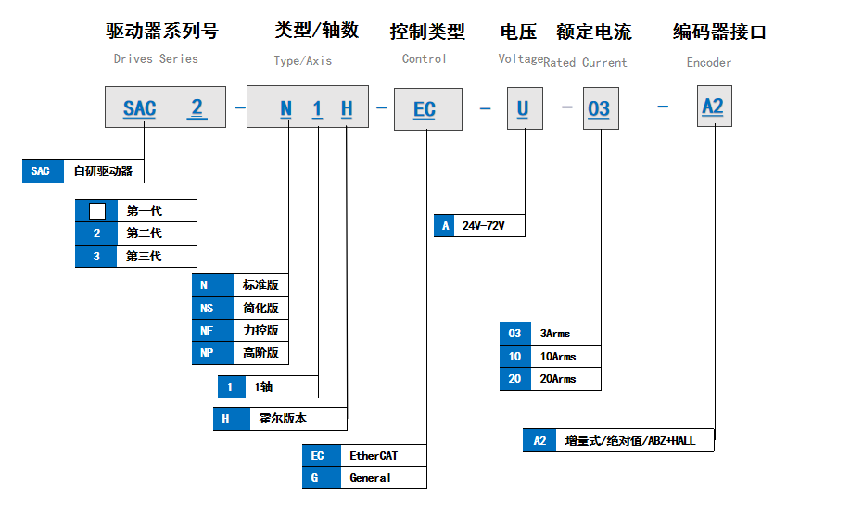

规格介绍

尺寸规格
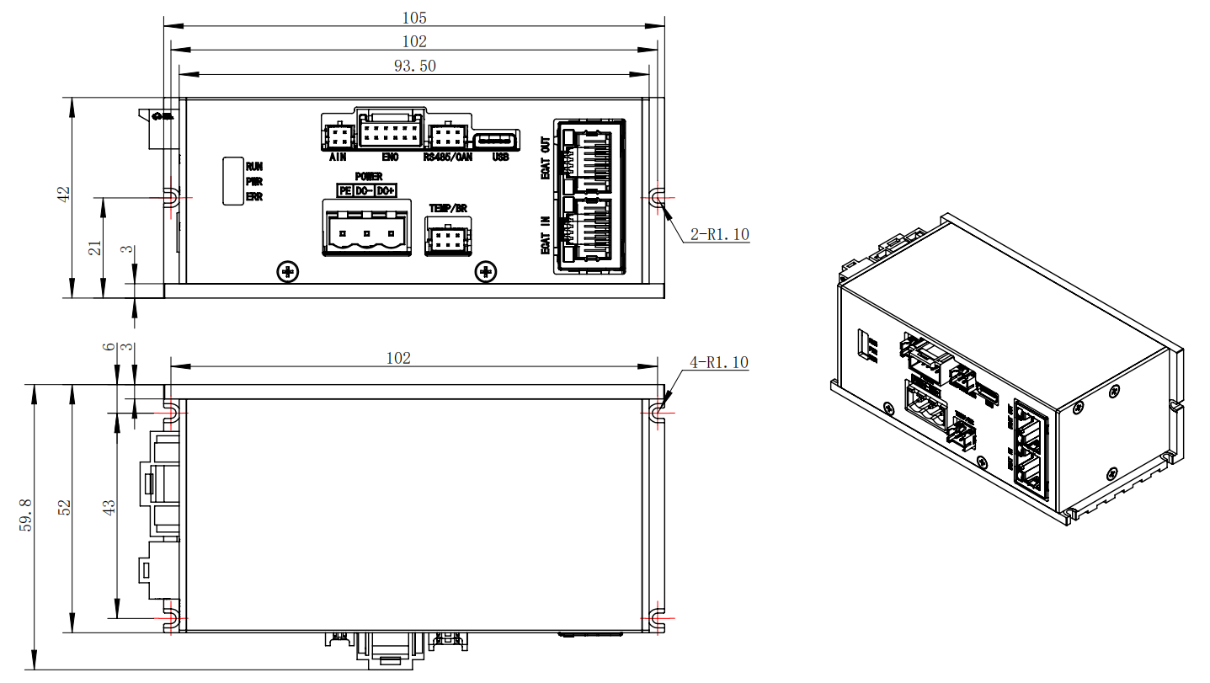
图1.1.1 尺寸示意图

技术规格

硬件参数
表1.1 参数表
基础参数
型号 |  | SAC2-N1-G-A-03A1 | SAC2-N1-G-A-10A1 | SAC2-N1-G-A-20A1
电源额定电压 |  | 24V~72V（±20%波动保护电压范围）
支持常见电压等级 |  | 24VDC/36VDC/48VDC/60VDC/72VDC
输出额定电流(rms) |  | 3A | 10A | 20A
输出峰值电流(rms) |  | 9A | 30A | 60A
过载 |  | 3倍过载时间≥2.5s
可控制的轴数 |  | 1
电机类型 |  | 直流无刷电机、直线电机、音圈电机、伺服电机等
控制方式 | 脉冲控制 | 脉冲+方向 ✓ CW+CCW ✓ A+B正交脉冲 ✓  （集电极开路输出(24V)，最大500KHz输入，线性驱动 (5V)，最大4MHz输入）
 | Modbus-RTU | 支持9600~921600bps，最高1Mbps
 | CANopen | 支持20K~1Mbps设置
数字IO通道 |  | 8路输入，4路输出，NPN/PNP
模拟量通道 |  | 2路输入，0-10V，12bit
编码器 |  | 支持BissC/SSI/多摩川/ABZ
安装方式 |  | 散热板固定，立式
尺寸 |  | 100mm*50mm*41mm（长*宽*高）

性能参数
表1.2 性能参数表
性能参数
过载 | 3倍过载时间≥2.5s
滤波器 | 4个以上，低通、陷波、抑振等
闭环控制 | 支持
抖动抑制 | 支持
高精度编码器和采样 | 最高支持23bit
自动调整增益 | 支持
保护 | 过流、过压、过热等保护功能；STO功能
速度环响应 | 2.5KHz
电流环周期 | 16KHz
重量 | <0.6KG
注*:更快周期请联系公司技术支持。

技术参数
表1.3 电气接口参数表
输入电源
直流电源 | 电压 | 24VDC~72VDC（±20%波动范围）
 | 电流 | 不小于电机额定功率的3倍
DI
数字量输入  （双向光耦） | 通道数 | 8
 | 输出类型 | NPN/PNP
 | 额定电平 | 24VDC（±25%）
 | “1”信号电平 | 15-30VDC
 | “0”信号电平 | 0-5VDC
 | 速率 | ≤5KHz
DO
数字量输出  （晶体管） | 通道数 | 4
 | 输出类型 | NPN
 | 额定电平 | 24VDC（±25%）
 | 信号电平 | 集电极开路（OC）输出
 | 最大输出电流 | 0.5A（单通道）
 | DO输出总电流 | ≤1.5A
 | 端口防护 | 无防护
STO
STO | STO1 STO2  （光耦输入） | 仅当STO1、STO2都为输入24V（高）时，才可正常工作。  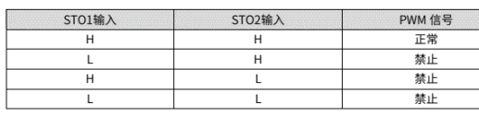  为方便接线集成24V输出。
总线
CAN | 速率 | CANopen协议  默认500Kbps，支持1Mbps^{[*1]}
 | 差分电压 | 5V差分
RS485 | 速率 | Modbus-RTU协议，可做电机控制及实时数据监控  默认115200bps，支持1Mbps^{[*1]}
 | 差分电压 | 5V差分
USB | Type-c Device接口 | 兼容标准USB接口
 | 复用烧写口 | Pin3和Pin10复用为SWData和SWClk

标准及认证
符合标准 | CE认证标准 | EN61800-3，EN61800-5-1
 | 功能安全标准 | IEC61508，IEC61800-5-2，ISO13849-1
使用环境 | 防护等级 | IP20
 | 使用环境温度 | -25~60℃
编码器
编码器 | 复用多种编码器接口，请在参数表中选择对应的编码器；
支持多种串行通讯式编码器^{[*2]}，差分输入，2.5Mbps；
支持ABZ编码器，差分输入，4MHz；
5V电压，1.5A电流输出；
模拟量
输入 | 2路12bit ADC，0-10V
电机
功率类型 | 兼容24/36/48/60/72V电机，相电流额定03/10/20Arms，3倍过载2.5S
注：*1更快周期，请联系公司技术支持。
*2定制编码器协议，请联系公司技术支持。

电气接口及接线指引

外部接口一览图
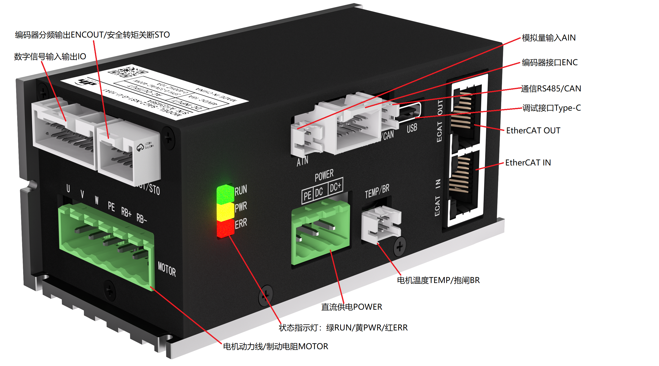

POWER-直流电源输入
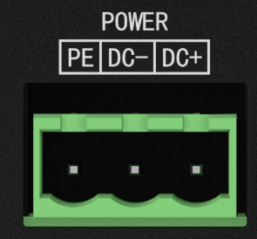
信号名 | 具体定义
DC+ | 直流电源+
DC- | 直流电源-
PE | 保护大地

MOTOR-电机动力线及能耗泄放接口
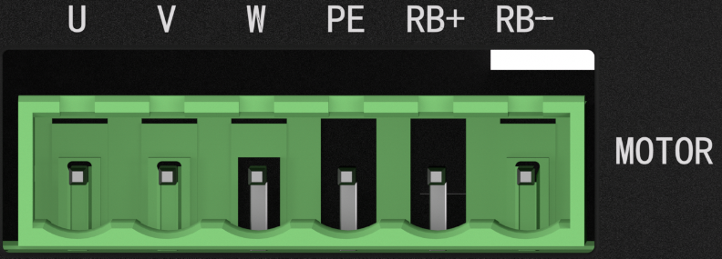
信号名 | 具体定义
U | 电机U相动力线
V | 电机V相动力线
W | 电机W相动力线
PE | 电机PE
RB+ | 制动电阻能耗泄放接口+
RB- | 制动电阻能耗泄放接口-

ENC-编码器线接口
支持编码器协议：差分ABZ编码器/差分ABZ+单端霍尔编码器/串行通讯式编码器（SSI/BISS /多摩川等）。
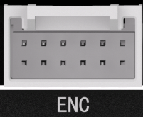
引脚 | 网络名 | 信号说明 | 反馈类型1-差分ABZ | 反馈类型2-差分ABZ+  单端hall | 反馈类型3-多摩川 | 反馈类型4-  SSI/Biss-C
左上1 | GND | 编码器电源地 | GND | GND | GND | GND
左下2 | 5V | 编码器5V电源 | 5V | 5V | 5V | 5V
3 | HALLB | 单端霍尔B相 | \ | HALLB | \ | \
4 | HALLA | 单端霍尔A相 | \ | HALLA | \ | \
5 | A- | ABZ编码器A相B相增量式数据信号 | A- | A- | DATA- | DATA-
6 | A+ |  | A+ | A+ | DATA+ | DATA+
7 | B- |  | B- | B- | \ | \
8 | B+ |  | B+ | B+ | \ | \
9 | Z- | Z: 复用-ABZ编码器Z相增量式数据信号  CLK: 复用-串行通讯式编码器时钟信号 | Z- | Z- | \ | CLK-
10 | Z+ |  | Z+ | Z+ | \ | CLK+
11 | HALLC | 单端霍尔C相 | \ | HALLC | \ | \
12 | PE | PE | PE | PE | PE | PE

USB- Type-C调试接口
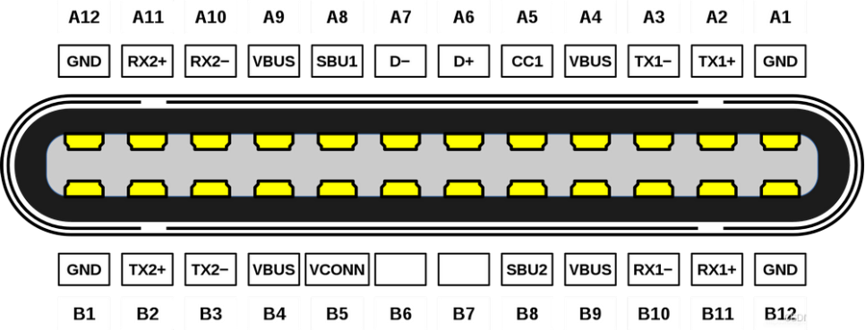
采用标准的Type-C设备接口。

I/O接口
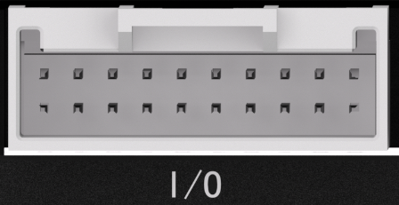
面向此图No. | 网络名 | 功能说明
左上1 | \ | \
左下2 | PULSE2- | 方向输入-
3 | INPUT7 | 数字输入通道8
4 | PULSE2+ | 方向输入+
5 | INPUT6 | 数字输入通道7
6 | PULSE1- | 脉冲输入-
7 | INPUT5 | 数字输入通道6
8 | PULSE1+ | 脉冲输入+
9 | INPUT4 | 数字输入通道5
10 | PULSE_COM | 脉冲控制集电极公共端
11 | INPUT3 | 数字输入通道4
12 | OUTPUT0 | 数字输出通道1
13 | INPUT2 | 数字输入通道3
14 | OUTPUT1 | 数字输出通道2
15 | INPUT1 | 数字输入通道2
16 | OUTPUT2 | 数字输出通道3
17 | INPUT0 | 数字输入通道1
18 | OUTPUT3 | 数字输出通道4
19 | INPUT_COM | 数字输入公共端
20 | OUTPUT_COM | 数字输出公共端

8路数字输入，4路数字输出，接线以通道1示例，其他通道同类型可参考。

数字输入接线

面向此图No. | 网络名 | 功能说明
左上1 | \ | \
左下2 | \ | \
3 | INPUT7 | 数字输入通道8
4 | \ | \
5 | INPUT6 | 数字输入通道7
6 | \ | \
7 | INPUT5 | 数字输入通道6
8 | \ | \
9 | INPUT4 | 数字输入通道5
10 | \ | \
11 | INPUT3 | 数字输入通道4
12 | \ | \
13 | INPUT2 | 数字输入通道3
14 | \ | \
15 | INPUT1 | 数字输入通道2
16 | \ | \
17 | INPUT0 | 数字输入通道1
18 | \ | \
19 | INPUT_COM | 数字输入公共端
20 | \ | \

集电极开路输入
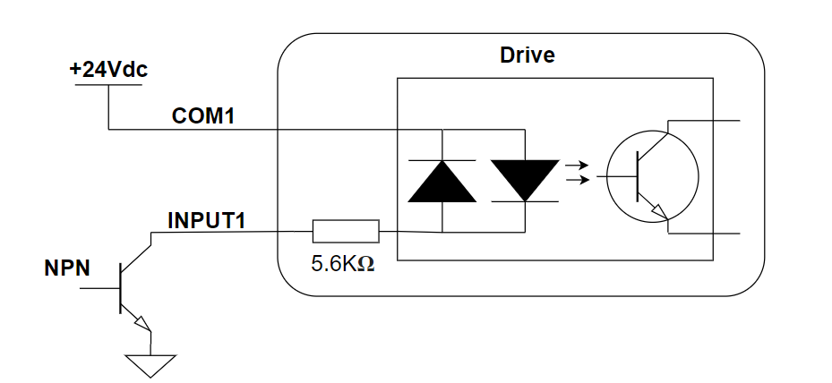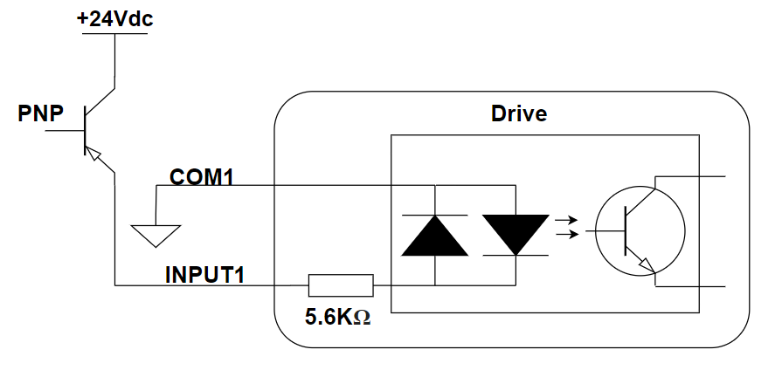

继电器输入
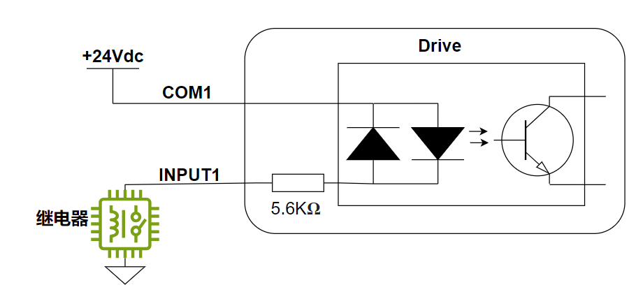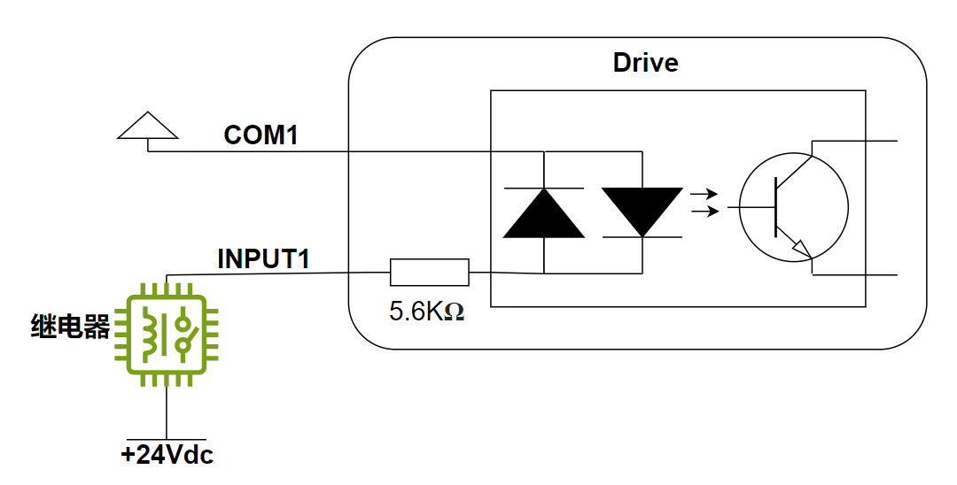

数字输出接线

面向此图No. | 网络名 | 功能说明
左上1 | \ | \
左下2 | \ | \
3 | \ | \
4 | \ | \
5 | \ | \
6 | \ | \
7 | \ | \
8 | \ | \
9 | \ | \
10 | \ | \
11 | \ | \
12 | OUTPUT0 | 数字输出通道1
13 | \ | \
14 | OUTPUT1 | 数字输出通道2
15 | \ | \
16 | OUTPUT2 | 数字输出通道3
17 | \ | \
18 | OUTPUT3 | 数字输出通道4
19 | \ | \
20 | OUTPUT_COM | 数字输出公共端

外接继电器输出
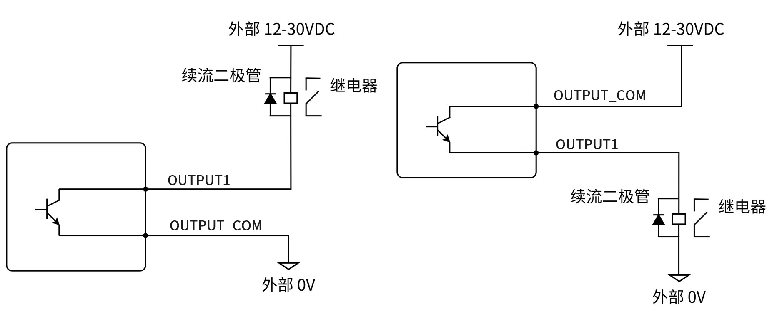
外接继电器输出时，请务必接入续流二极管，否则可能损坏DO端口。

外接光耦输出
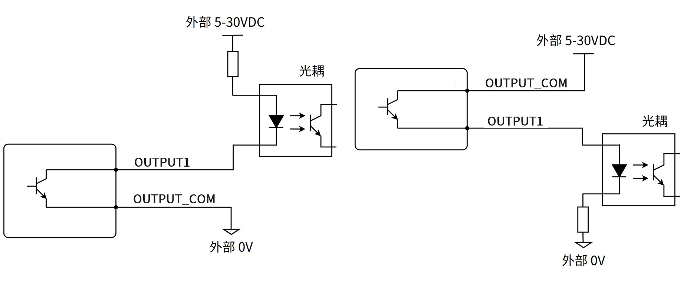

I/O接口-脉冲控制

面向此图No. | 网络名 | 功能说明
左上1 | \ | \
左下2 | PULSE2- | 方向输入-
3 | \ | \
4 | PULSE2+ | 方向输入+
5 | \ | \
6 | PULSE1- | 脉冲输入-
7 | \ | \
8 | PULSE1+ | 脉冲输入+
9 | \ | \
10 | PULSE_COM | 脉冲控制集电极公共端
11 | \ | \
12 | \ | \
13 | \ | \
14 | \ | \
15 | \ | \
16 | \ | \
17 | \ | \
18 | \ | \
19 | \ | \
20 | \ | \
控制器侧指令脉冲及符号输出电路，差分接法（5V）最大支持4MHz，单端接法集电极开路（24V）接法最大支持500KHz，

5V差分接法
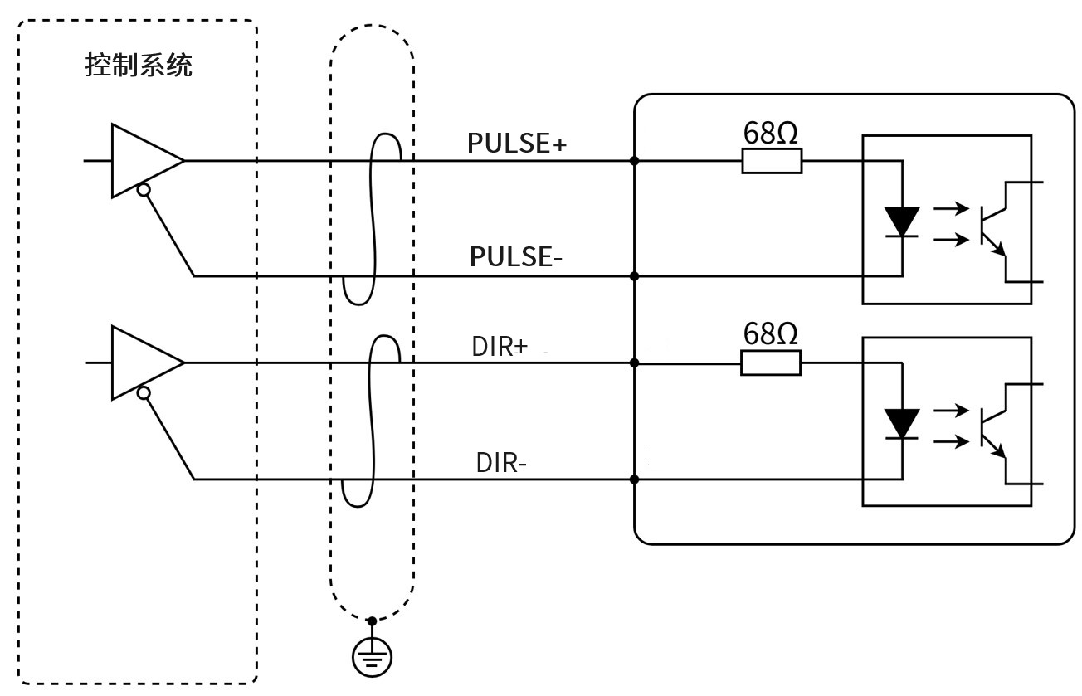

24V集电极开路接法
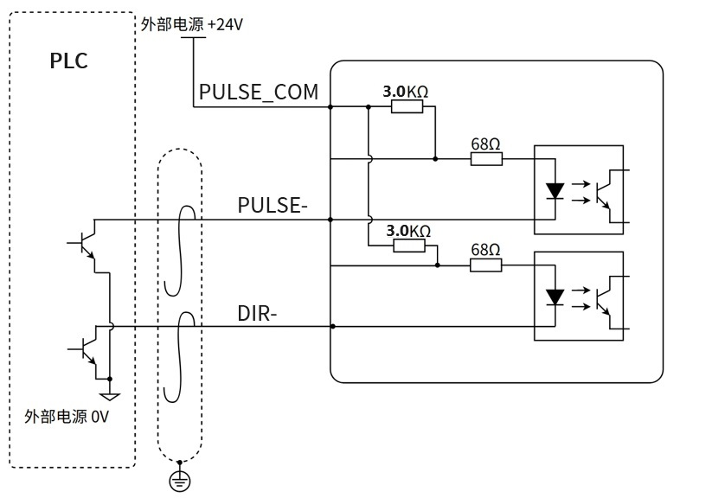

AIN模拟输入接口
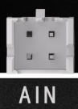
面向AIN端子 | 网络名 | 功能说明
左上1 | AI1 | 模拟量通道1输入信号
左下2 | 0V | 模拟量通道1地
右上3 | AI2 | 模拟量通道2输入信号
右下4 | 0V | 模拟量通道2地
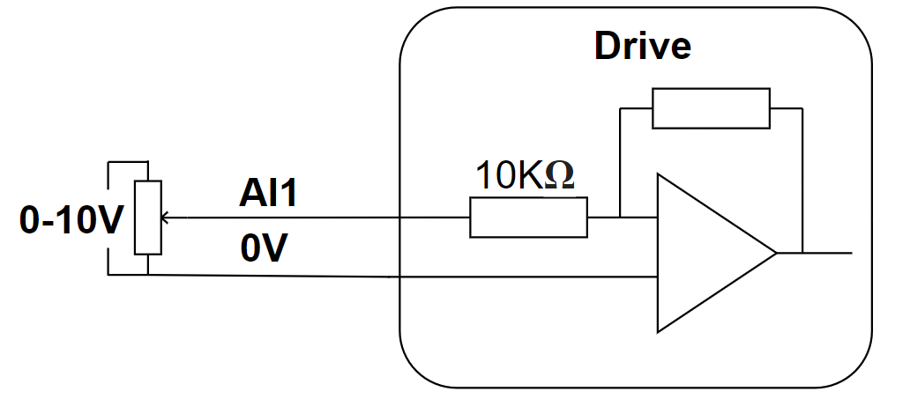

STO与编码器分频输出ENCOUT接口
出厂默认不使用STO功能，如需使用必须修改驱动器参数设置。
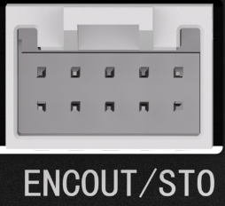
No. | 网络名 | 信号说明
左上1 | A_FD+ | 分频输出A+
左下2 | STO2 | 安全关断控制信号2
3 | A_FD+ | 分频输出A-
4 | GND | 电源0V地
5 | B_FD+ | 分频输出B+
6 | STO1 | 安全关断控制信号2
7 | GND | 电源0V地
8 | B_FD- | 分频输出B-
9 | Z_FD- | 分频输出Z-
10 | Z_FD+ | 分频输出Z+
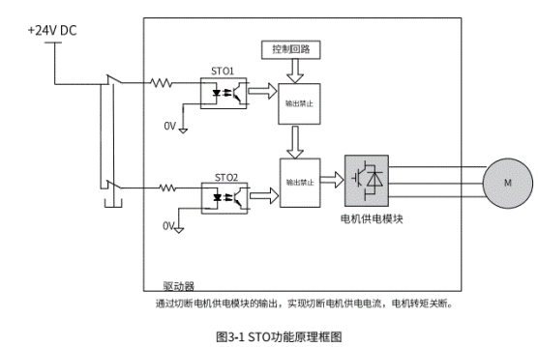
图2.1.5 STO功能原理框图
STO1和STO2为安全转矩关断控制信号，符合IEC61800-5-2:2016的标准定义，有且只有全部置1（高电平）才能输出PWM（控制功率的输出），且不受软件异常影响。任何一个非置1的情况，均会切断电机供电模块的输出，实现电机转矩关断。

BK抱闸及TEMP温度传感器接口
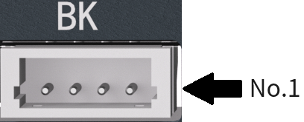
图2.1.4 BK接口示意图
No. | 网络名 | 信号说明
左上1 | BRAKE_VCC | 外部电源24V
左下2 | BRAKE1 | 失电制动器线圈A端
3 | BRAKE2 | 失电制动器线圈B端
4 | NTC | 温度传感器正端
5 | GND | 外部电源0V
6 | GND | 温度传感器负端

RS485/CAN通讯接口
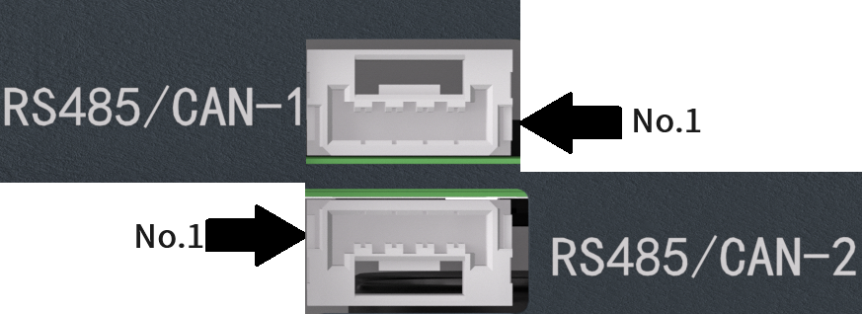
图2.1.4 RS485/CAN接口示意图
No. | 网络名 | 信号说明
左上1 | 485_B | RS485接口信号
左下2 | 485_A
3 | CAN_H | CAN接口信号
4 | CAN_L
5 | PE | 保护大地
6 | GND | 系统电源0V

上位机软件安装与界面简介
本章节简单介绍DH-Robotics Servo Studio的安装，以及初步了解DH-Robotics Servo Studio的界面。
注意：DH-Robotics Servo Studio可良好兼容32位与64位系统，但需要您的Windows系统最小版本为Windows 7 SP1，请在安装前确认操作系统版本。
*（操手册只做简单介绍，详见《DH-Robotics Servo Studio 上位机使用指南》）

软件安装
      - 解压安装包。目录结构如图3.1.1所示：
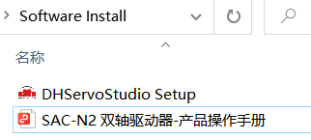
图3.1.1 文件夹目录
      - 安装DH-Robotics Servo Studio，双击打开DHServoStudio Setup.exe，可根据提示修改安装路径，默认安装路径为C:\Program Files\DH-Robotics Servo Studio。
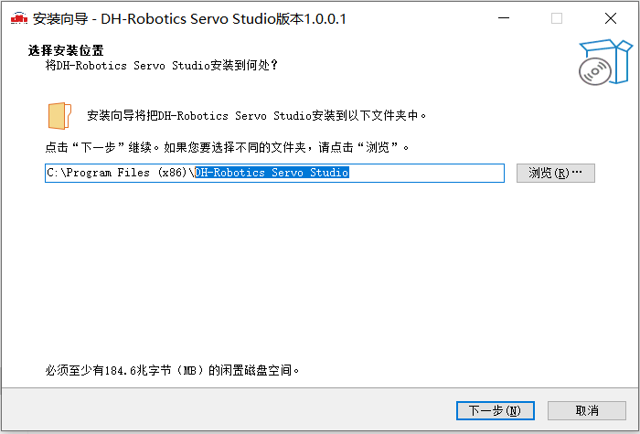
图3.1.2 修改安装路径
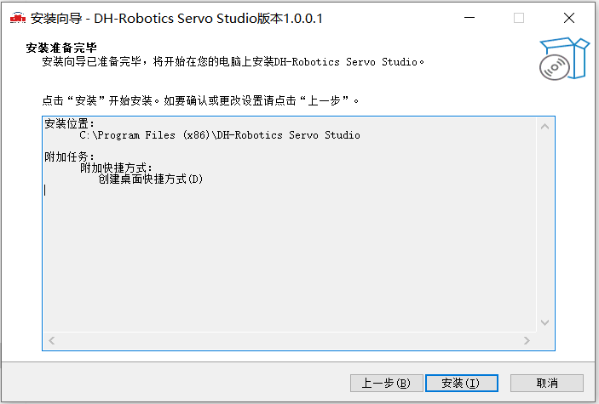
图3.1.3 安装软件

      - 安装成功
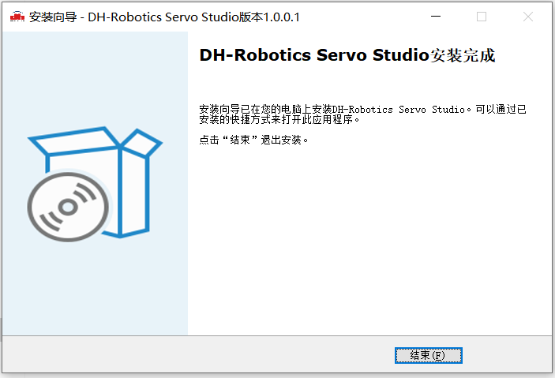
图3.1.4 安装完成

软件启动及界面简介
双击桌面的DH-Robotics Servo Studio 快捷方式，即可打开DH-Robotics Servo Studio。DH-Robotics Servo Studio界面由工具栏、菜单栏、状态栏、窗口区域等部分组成。
界面如下图：
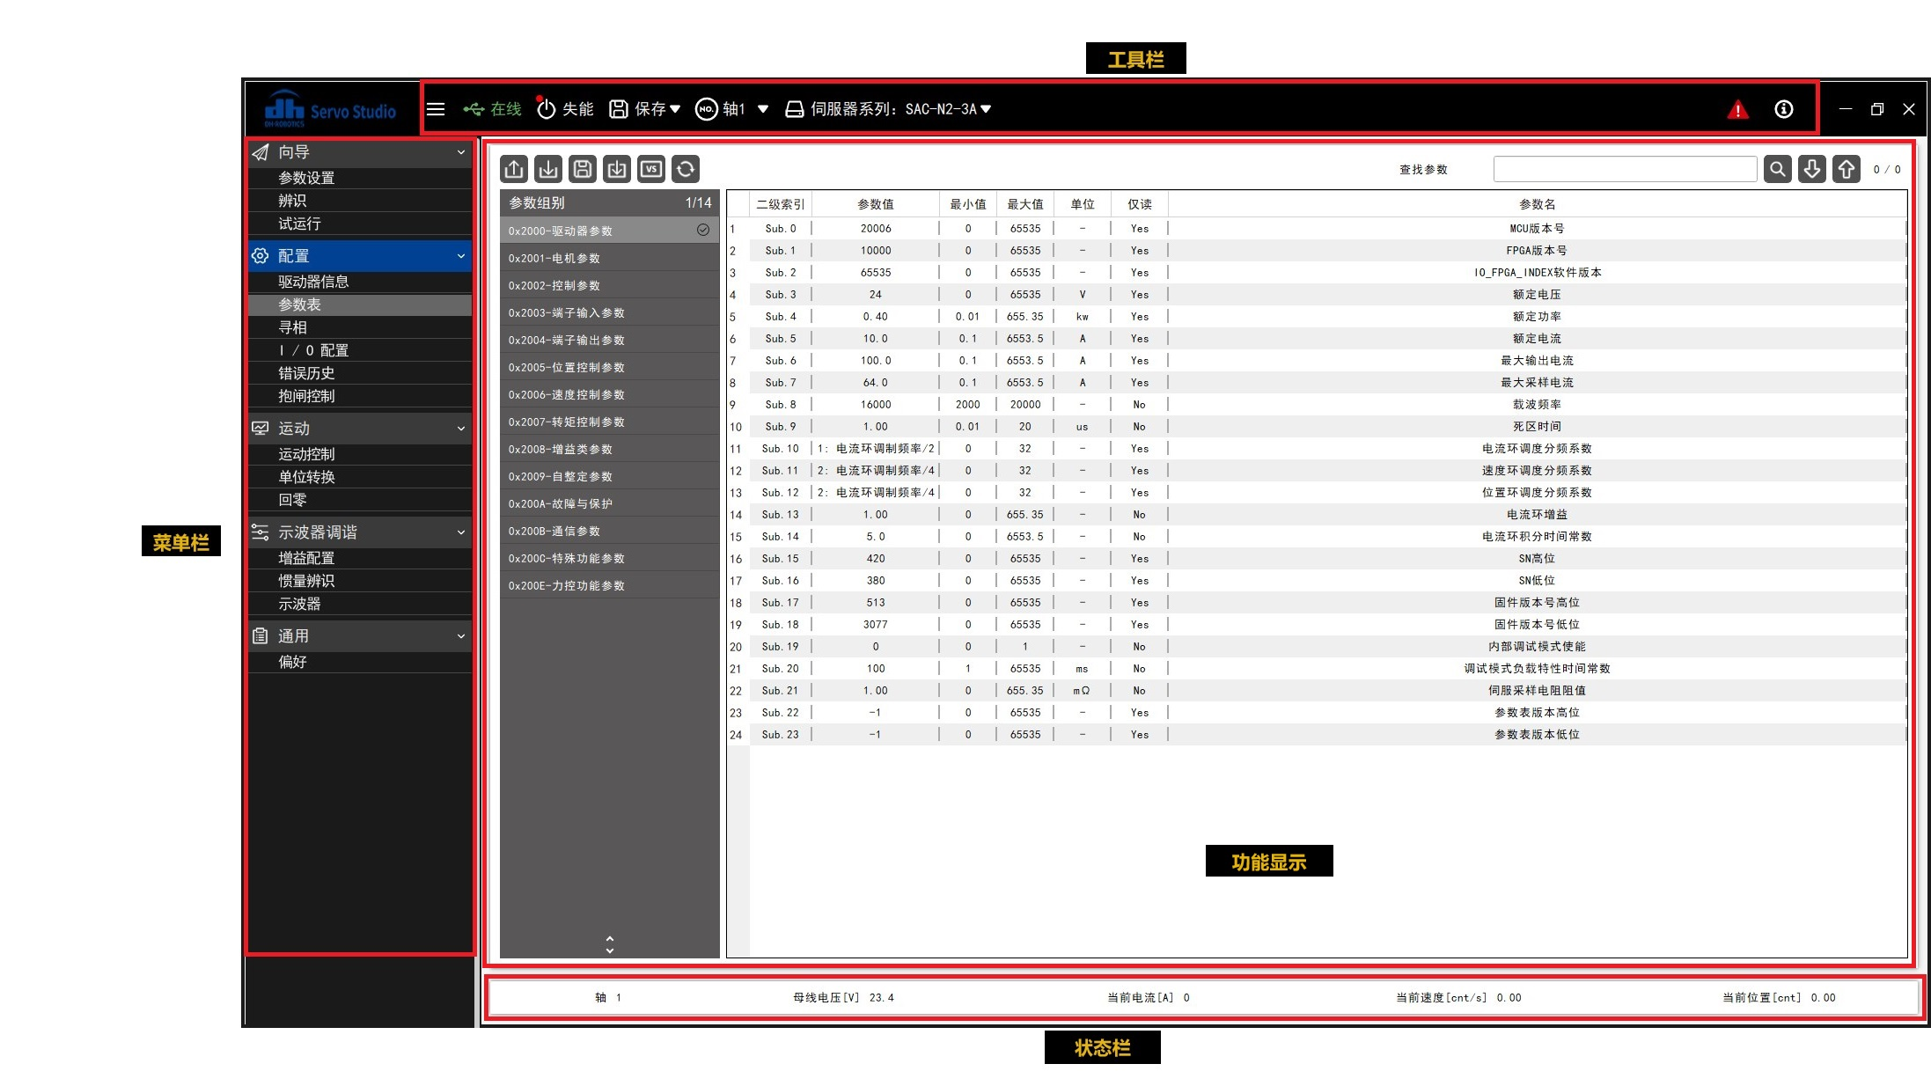
图3.2.1 主界面示意图

工具栏介绍
图3.2.2 工具栏
如图3.2.2 所示，DH-Robotics Servo Studio的工具栏包括以下功能。
  - ：展开/收起菜单栏。
  - ：【连接】按钮，切换在线/离线的连接状态。
  - 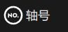：轴号切换。
  - 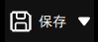：保存参数。
  - 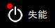：使能/失能切换。
  - ：切换伺服器系列。
  - ：【故障】按键。
  - ：【关于】按键。

菜单栏收起与展开
点击工具栏中的可实现左侧菜单栏的收起与展开，效果如图3.2.3所示。
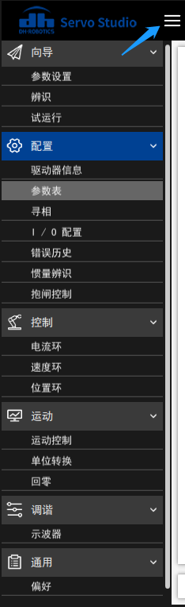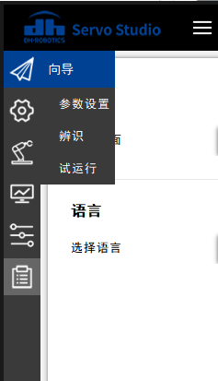
图3.2.3 菜单栏收起示意

连接
工具栏【连接】显示为时，点击此【连接】按钮。将弹出对话框“连接”。如图3.2.4 所示，该窗口可配置：
  - 通讯端口
  - RS485波特率
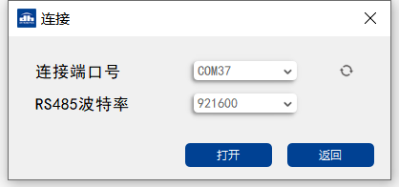
图3.2.4 串口设置
注意：波特率是指RS485接口通讯的波特率，因是USB虚拟串口，故波特率可以较高，如果接入接口非RS485，则无需修改，直接【打开】即可。
正确连接调试线缆，点击【打开】串口，【连接】显示为即与伺服驱动器建立通讯。
工具栏【连接】显示为时，点击此【连接】按钮。将弹出对话框“断连”提醒。如图3.2.5 所示，点击【是】后，软件释放串口。【连接】显示为即与伺服驱动器断开通讯。
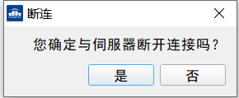
图3.2.5 断连提示窗口

使能/失能
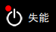表示驱动器当前处于失能状态。点击后，控制伺服驱动器使能，状态切换为。
表示驱动器当前处于使能状态。点击后，控制伺服驱动器失能，状态切换为。

保存参数
点击，弹出下拉列表。在下拉列表中选择“保存至PC”和“保存至驱动器”，如图3.2.6所示。
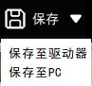
图3.2.6 保存参数
点击【保存至PC】时，将参数文件保存到电脑中，生成CSV参数文件。
点击【保存至驱动器】，将参数下载到驱动器中。
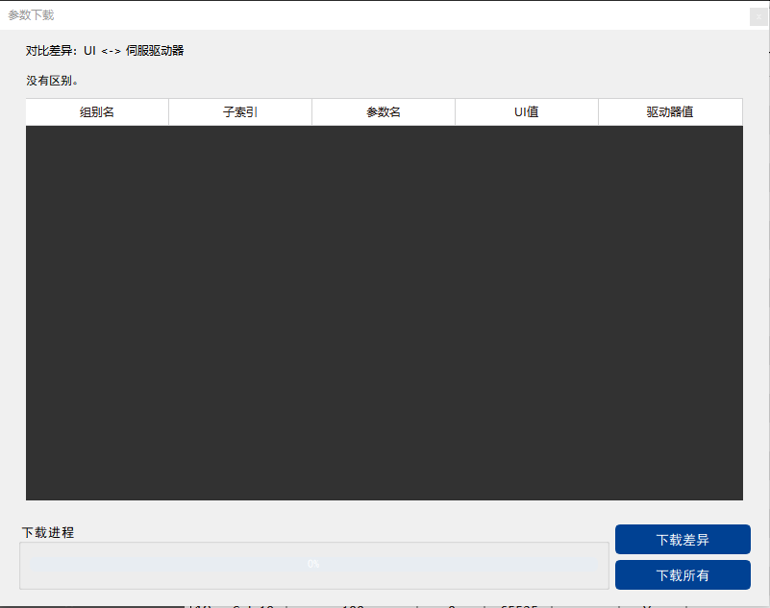
图3.2.7 参数保存

切换轴号
点击，弹出下拉列表，在下拉列表中选择控制的轴号。单轴产品只有唯一的轴1。

产品类型选择
点击“伺服系列”，弹出下拉列表。在下拉列表中选择指定设备“SAC-N2”和版本“低功率”/“高功率”，如图3.2.8所示。版本：可选低功率版本/高功率版本。
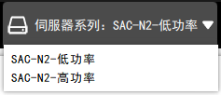
图3.2.8 选择设备
第二代单轴产品SAC2-N1会显示具体型号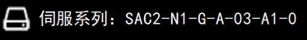，示例额定电流为3Arms的低功率版本。

故障
正常情况下，故障标志显示，表示当前故障数量为0条；当有故障发生，故障图标将会显示当前故障个数。点击，显示故障信息，点击“清除故障”按钮，可快速清除故障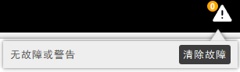。

关于
点击，将会打开软件介绍页面，如下图：
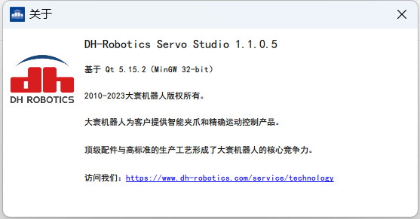
图3.2.9 关于

菜单栏
点击菜单栏中的功能选项，即可打开对应功能窗口。如图3.2.10 所示点击【示波器】，弹出示波器功能窗口。
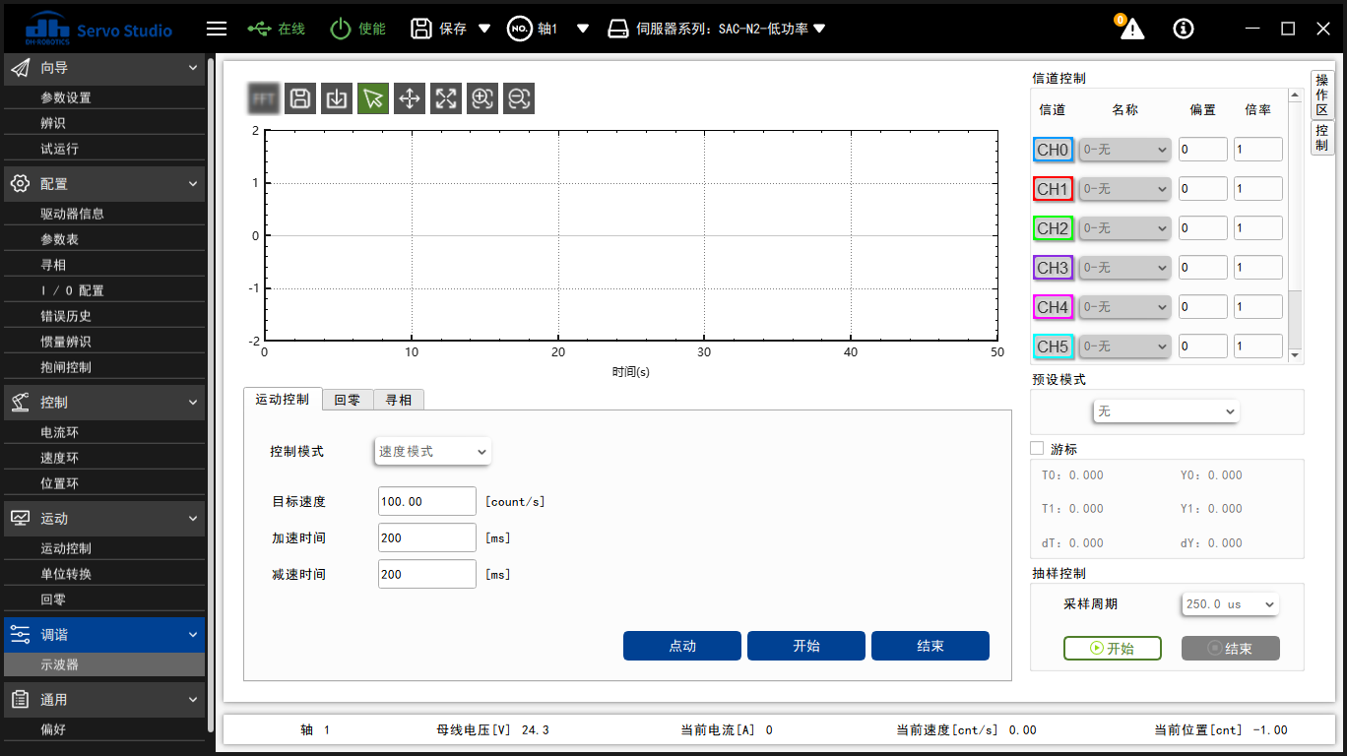
图3.2.10 示波器功能窗口

状态栏
状态栏中，将会实时反馈伺服器的关键参数，如图3.2.11 所示。
状态栏中显示的参数包括当前轴号、母线电压、当前电流、当前速度以及当前位置。
图3.2.11 状态信息

*（操手册只做简单介绍，详见《DH-Robotics Servo Studio 上位机使用指南》）

程序开发及调试
本文以固高GEN卡系列适配大寰VLA-16-15-M2为例

主站配置

XML 文件安装


第1步：安装固高MotionStudio组态软件，右键打开文件安装目录

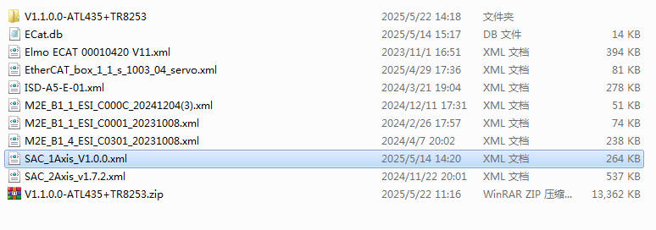
第2步：找到安装目录中Devices文件夹，将需要的xml文件放入。

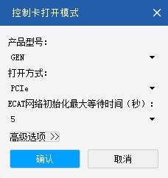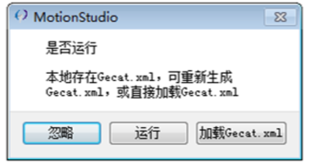
第3步：打开固高软件，因为未配置从站，所以先点击忽略，不让板卡运行。

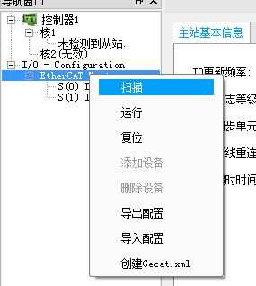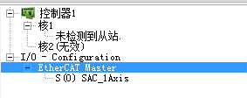
第4步：点击扫描从站，扫描成功如右图所示。

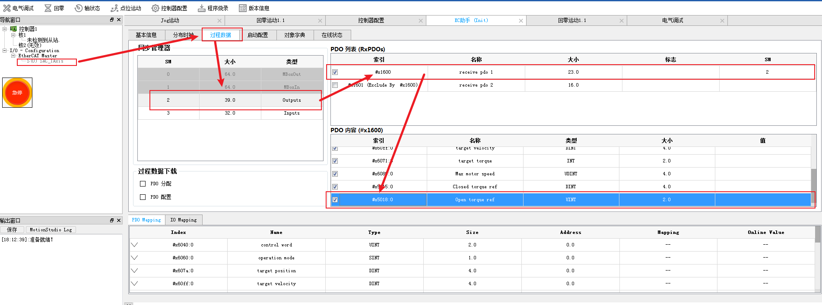
注意：固高GEN卡新版本已支持通过GEN_SetEcatSlavePDO()指令直接对从站地址的的PDO进行读写操作，如果通过PDO方式直接操作力控地址，需要在这里确认0x5018地址被勾选；
如果通过SDO方式操作力控地址，需要在这里手动取消勾选0x5018地址，将其从过程数据中排除才能正常通过SDO的方式进行写入。

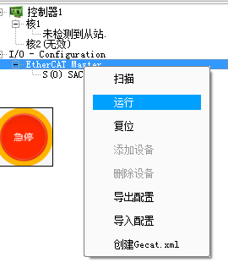
第5步：右键主站选择运行。

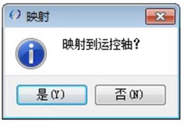
第6步：等待总线建立后在弹窗中点击是按钮。
随后可以通过板卡软件进行测试轴上下使能及定位功能是否可用。

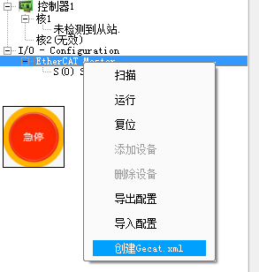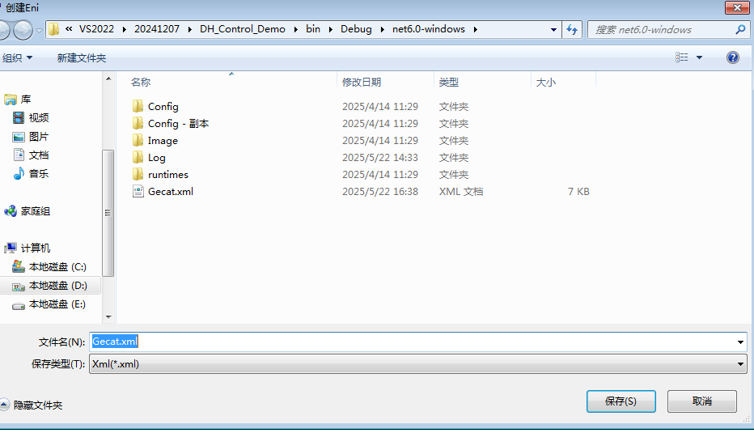
第5步：确认组态正常后创建Gecat.xml文件，存放到备份位置。

C#组态

新建C#工程
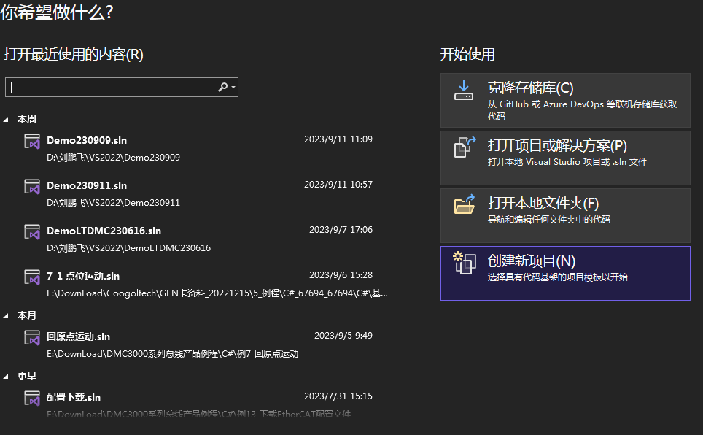
第1步：打开VS,开始菜单中选择创建新项目
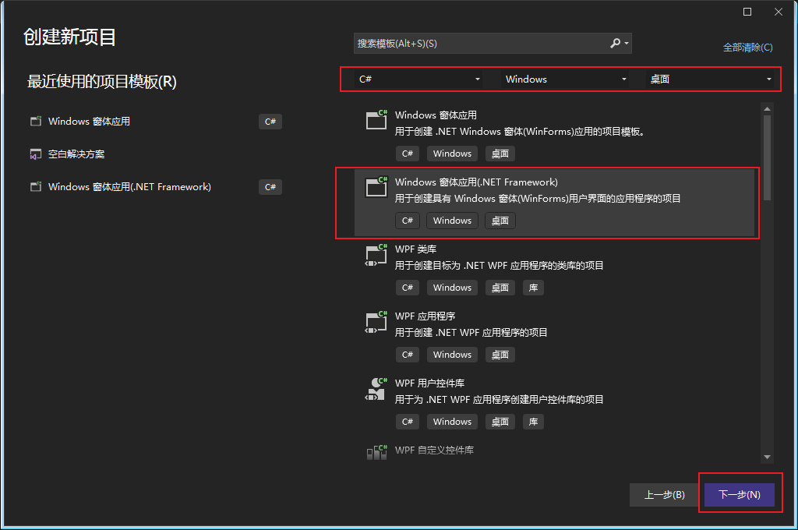
第2步：找到Windows窗体应用(.NET Framework)或Windows窗体应用。

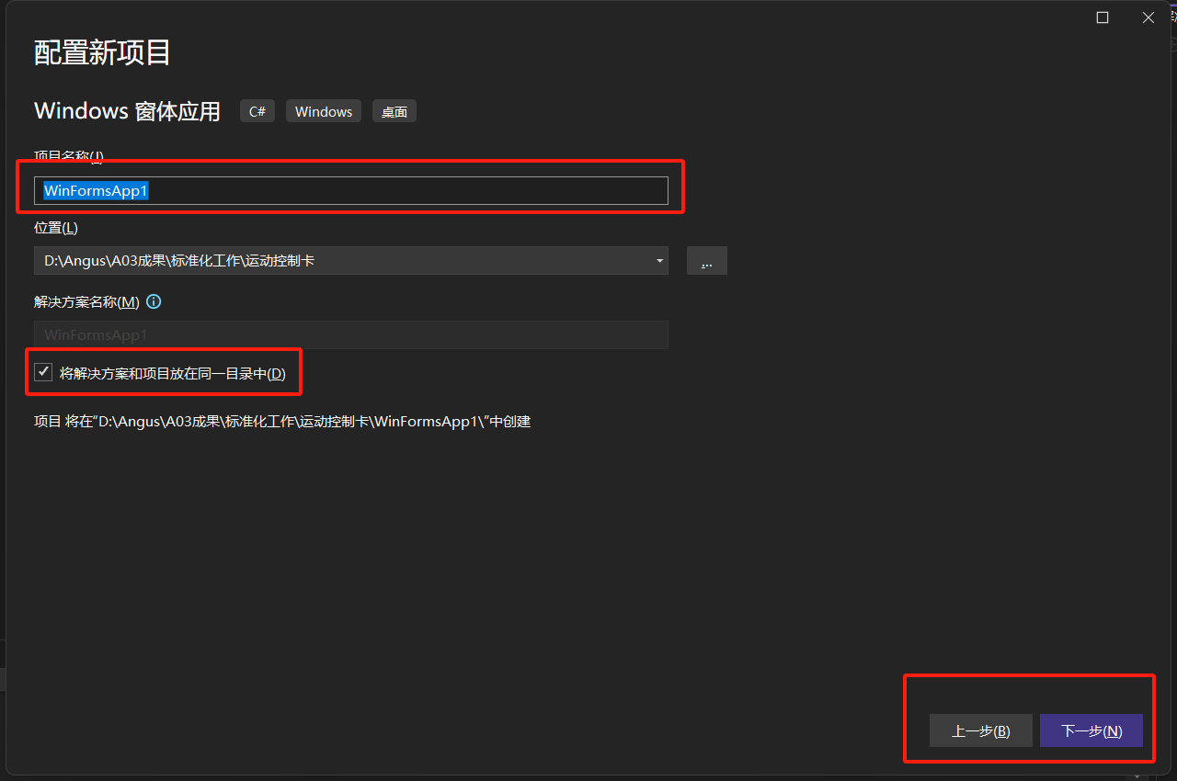
第3步：命名项目名称后点击下一步

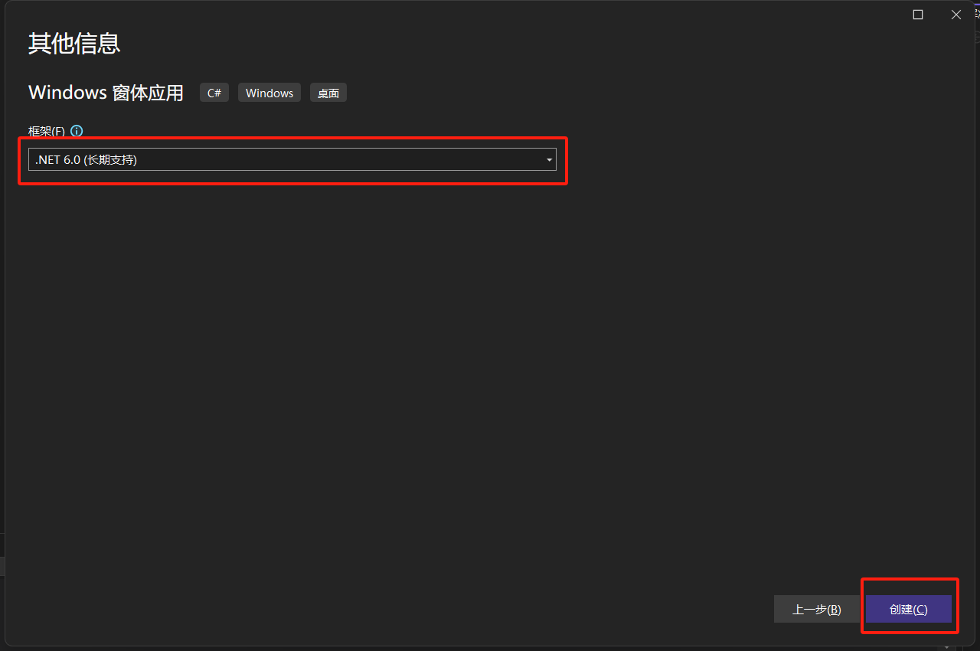
第4步：选择常用框架后点击创建

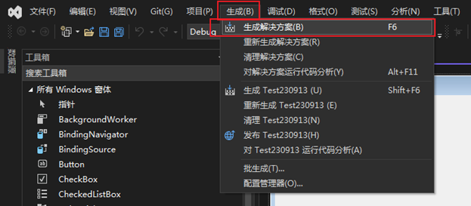
第5步：上方栏目内选择生成=>生成解决方案

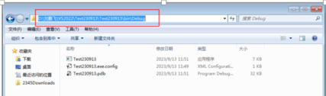
第6步：在文件地址内即可找到生成的项目文件及可执行文件

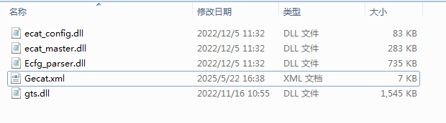
第7步：从固高技术处拿到动态链接库以及刚刚生成的Gecat.xml文件，一起copy到bin文件夹中。

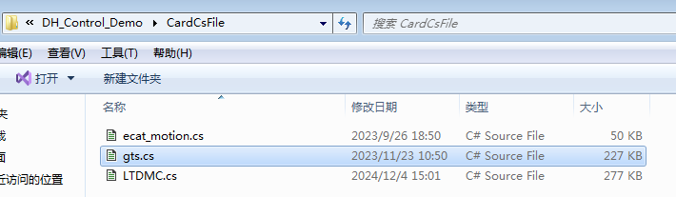
第8步：将固高技术给的gts.cs文件copy到解决方案同级目录下。
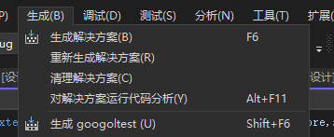
第9步：重新进行编译。

常规控制指令编写
本章节仅展示部分DH技术编写的控制指令作为参考，可以根据自己编程习惯进行修改，但是如果使用DH技术提供的功能块，请勿进行修改封装内的语句。
示例中源码可以向DH技术索取。
初始化运动控制卡
开卡步骤符合固高标准定义。
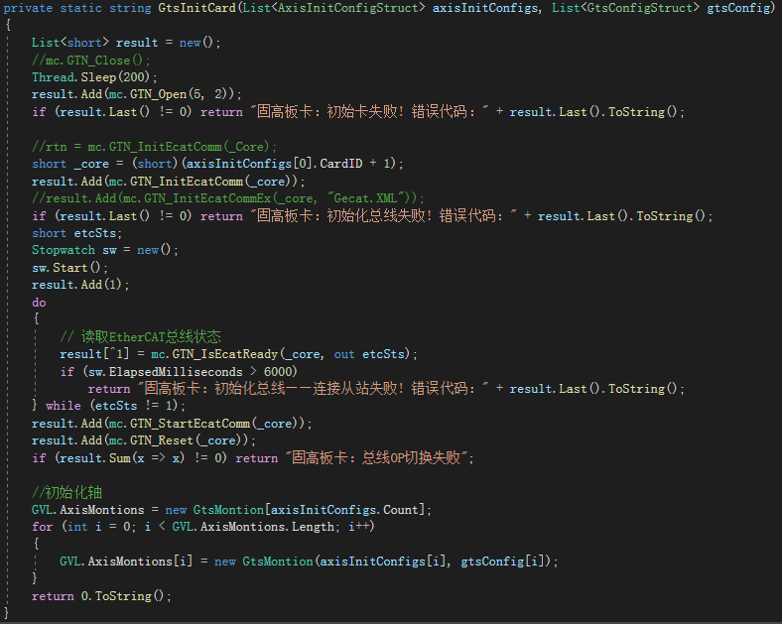

基础操作
清故障、使能、失能及停止
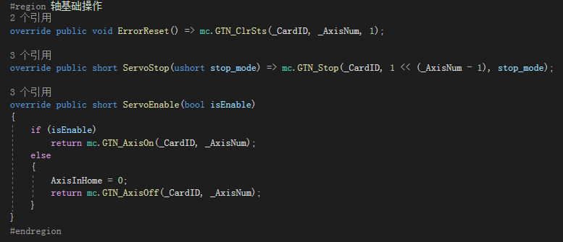

回零运动
*光栅版本：Z轴回零，回零模式为-3，R轴回零，回零模式为33/34
*磁栅版本：Z轴回零，回零模式为19，R轴回零，回零模式为33/34
以下为回零参数详解：
- 0x6098.0x00：
- 回零模式-3：负向碰到挡板反向找Z脉冲作为零点；
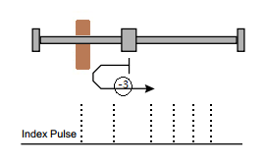
② 回零模式19：正向原点开关的下降沿；
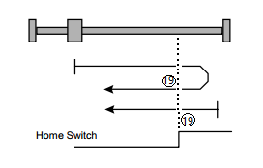
③回零模式33：负向移动的零位脉冲
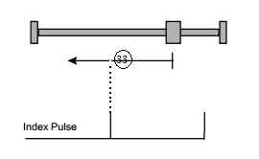
④回零模式34：正向移动的零位脉冲
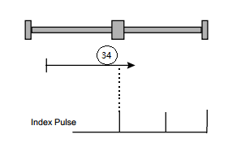
2. 0x5000.05：碰撞回零电流阈值，单位是千分比，设置500，代表0.5倍的额定电流；
3. 0x5000.06：电流检测时间，单位ms，设置100，代表100ms。
4. 0x609A.00：回零加速度，单位count/s²
5. 0x6099.01：回零高速，单位count/s
6. 0x6099.02：回零低速，单位count/s
7. 0x607C.00：回原偏置
虽然固高可以正常调用非标回零方法，但无法有效传入回零堵转电流、堵转时间等关键参数，所以推荐使用我方demo中展示的非标回零方法进行回零。
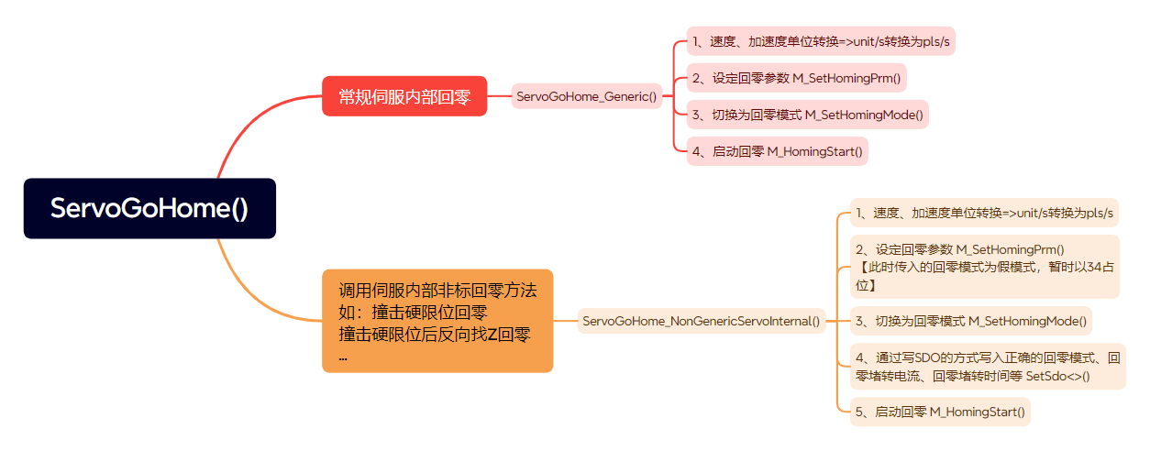
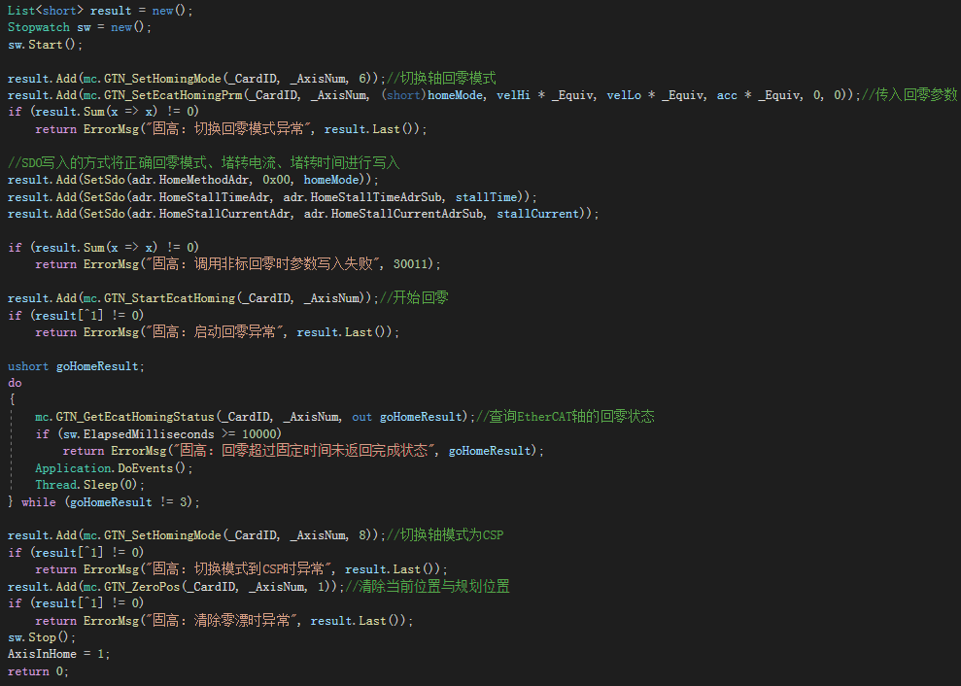

等待回零完成
（异步等待，也可使用同步等待阻塞线程）
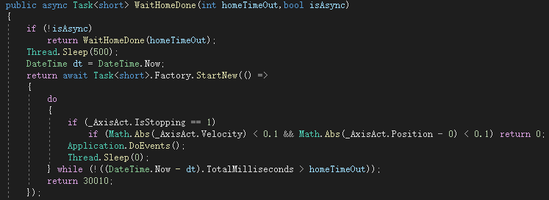

绝对定位
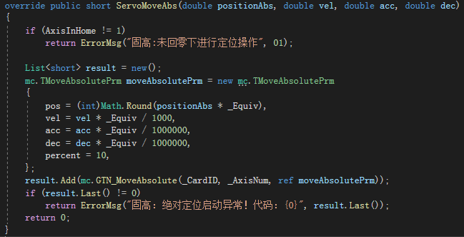

软着陆控制

通过SDO读写驱动器的对应地址
固高板卡读写SDO时，数据长度按照字节长度计算。为了保证函数统一，进行转换。
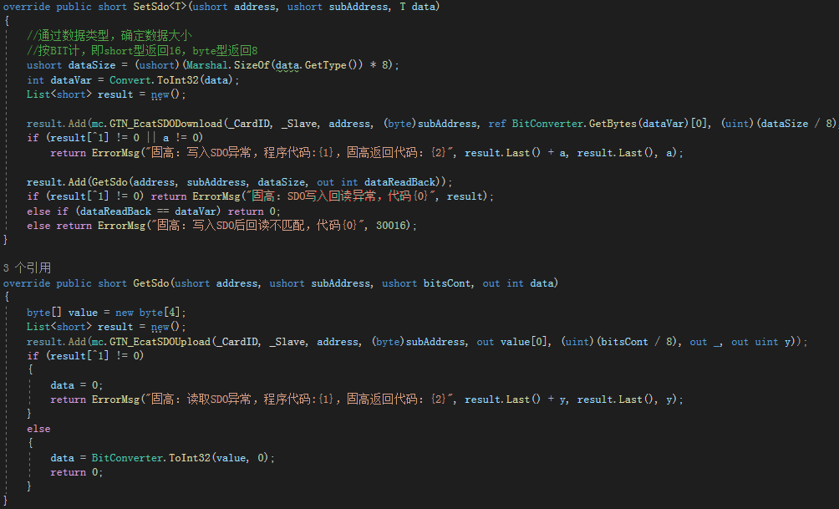

设定力矩限制
统一不同驱动器对力矩限定的差异，传入参数全部以千分比为准。
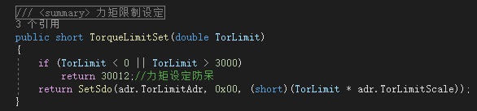

软着陆流程
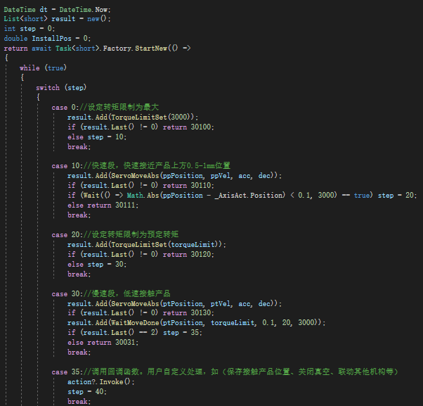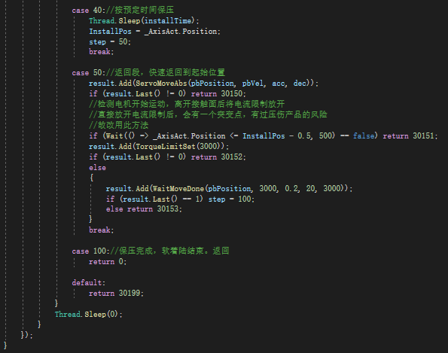

Demo程序讲解与功能块的调用
友善提示：
本章节仅针对使用该Demo测试时作为使用SOP或使用我们功能块时理解如何调用API，如非以上两种情况，在自己编写控制程序时则本章节没有参考意义，不需要阅读。
免责声明：
由于控制卡提供方一直在更新功能，我司为电机本体功能类提供完善的售后服务，但本章节功能块的使用异常不提供售后服务。

主界面-选择轴卡
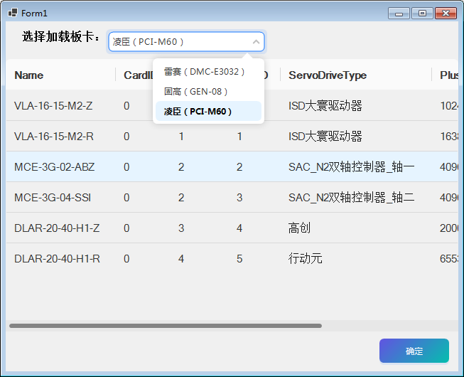
图初始化界面

本Demo为兼容不同控制卡的轴类控制程序统一性，通过ParentAxisMontion.cs进行派生不同轴卡的类，如雷赛板卡（LtdmcMontion.cs）凌臣板卡（LcMontion.cs）固高板卡（GtsMontion.cs）等，所以需要在初始化时正确选择使用的控制卡。程序会自动实例化相关子类。
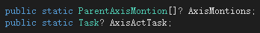
图全局变量-轴对象，轴状态获取线程
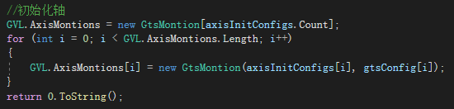
图实例化轴对象

轴参数
在界面初始化时会加载根目录\\ Config\\AxisConfig.config配置文件并打印在屏幕上。用户可以通过双击想要更改的参数单元格并在弹窗中更改。
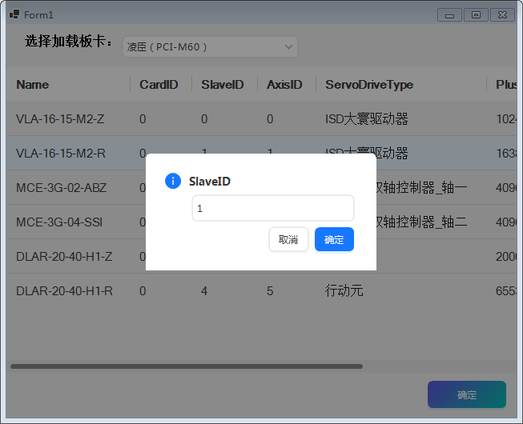
图编辑轴参数

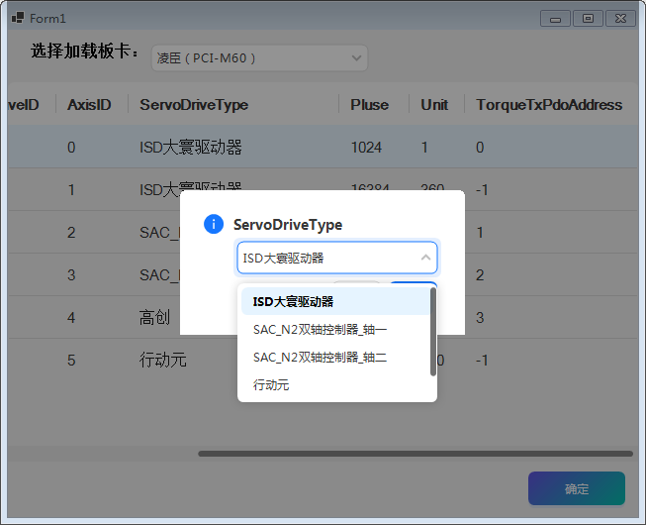
图选择驱动器类型

更改后记得右击选项中进行保存，否则下次重新打开程序还会恢复默认值。
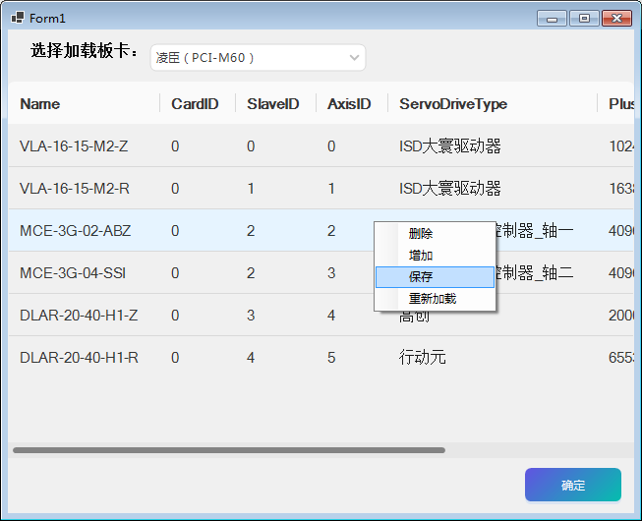
图右键菜单

轴基础配置
为了保证程序统一，本Demo中卡号、站号、轴号均从零开始，各家轴卡的独特性是在派生类中进行赋值的。
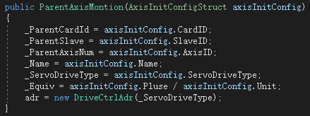
图7-6.7 父类初始参数

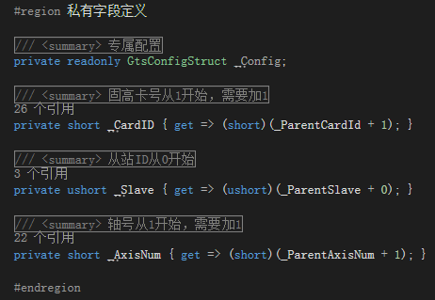
图子类参数初始化

初始化板卡
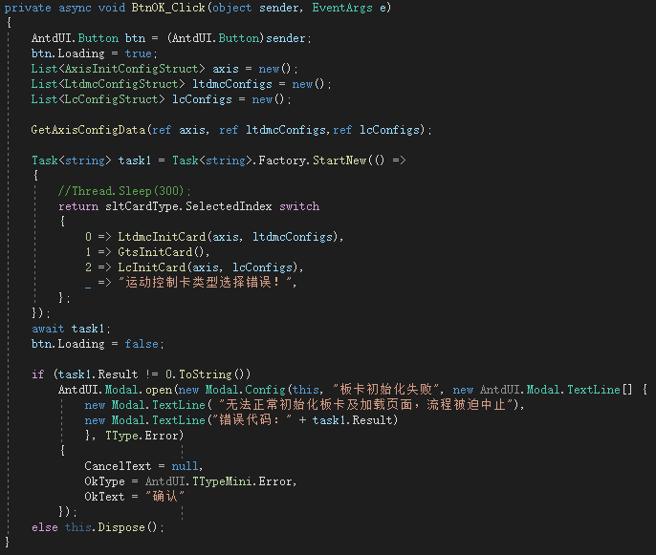
图轴初始化

主界面展示
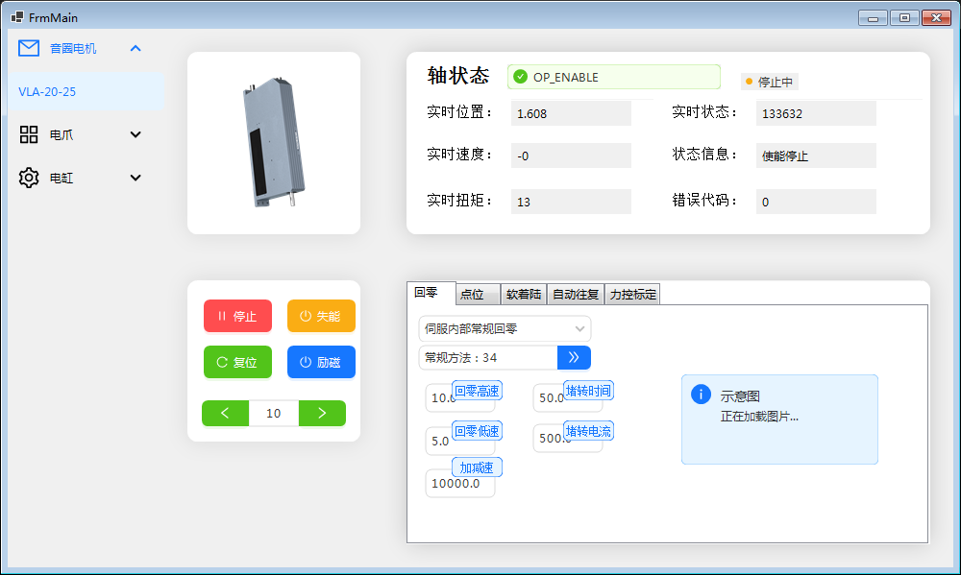

轴状态显示刷新
- 父类中建立轴实时状态变量供程序访问，并创建事件在每次实时状态刷新时触发。
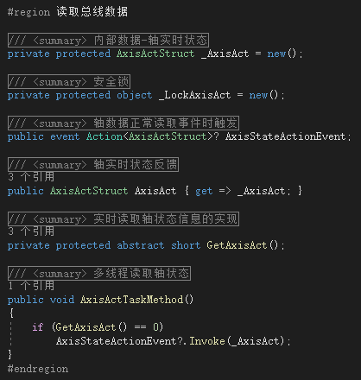
- 派生类通过Ecat总线获取轴当前关键数据
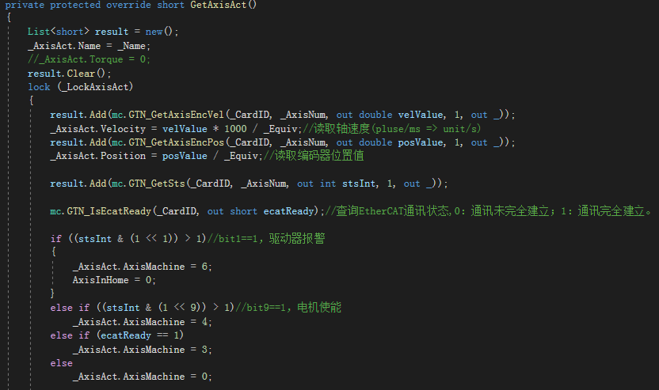
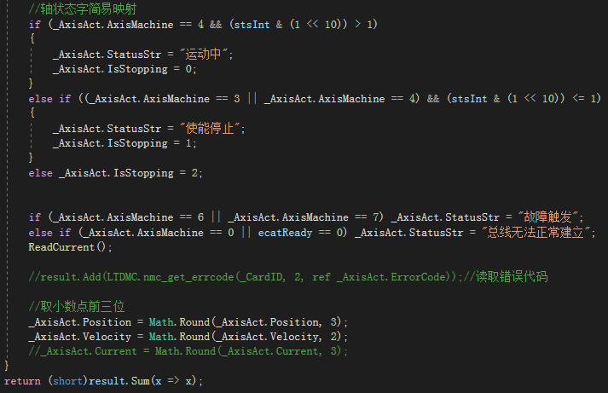
- 建立轴对象后开启全局线程，轮询轴实时数据。

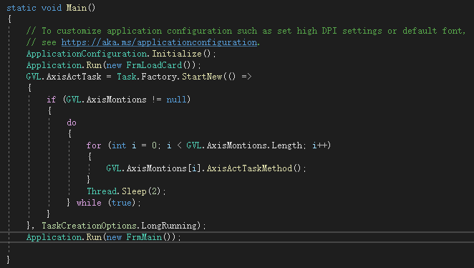

- 主界面在切换显示轴的时候需要解绑原有订阅的轴事件，然后绑定当前轴事件
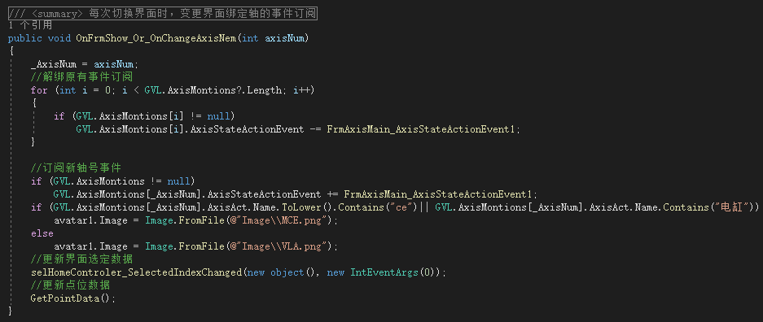
编程时访问可直接访问轴对象的公共AxisAct变量，该变量在每次读取时更新。
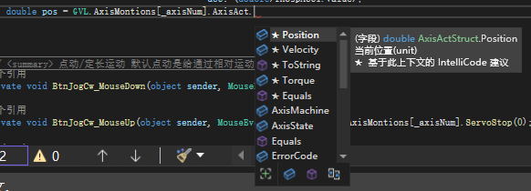

基础操作
相应按钮点击后直接调用轴对象的相应功能
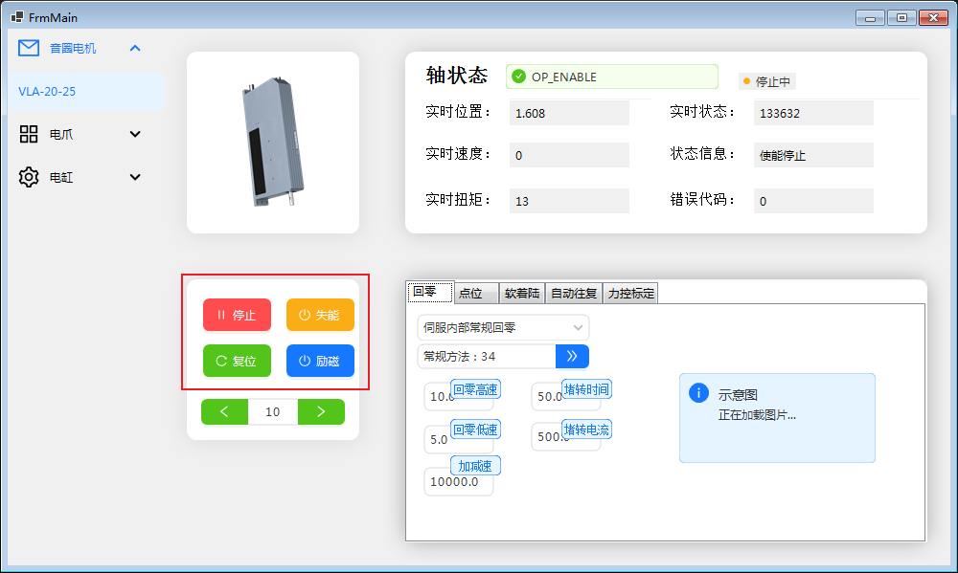
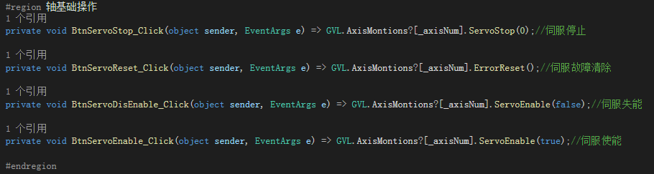

回零调用
选择相应的回零方式并设定回零参数后，点击按钮进行回零
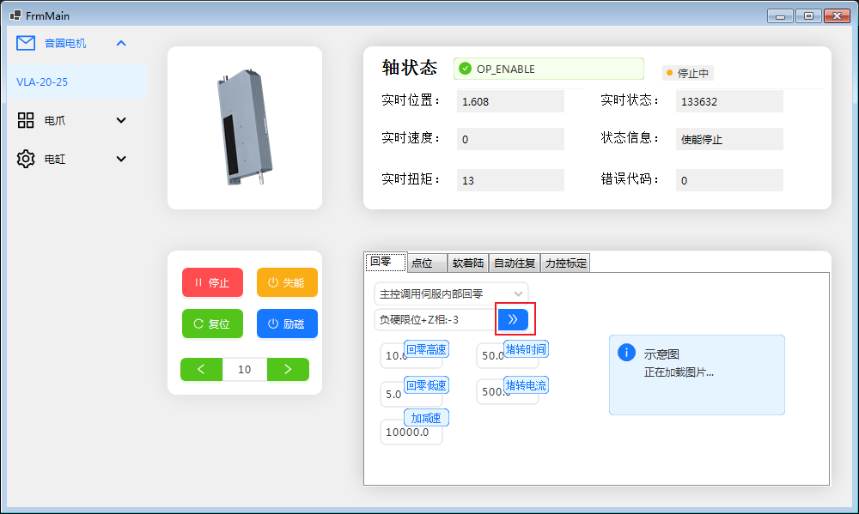
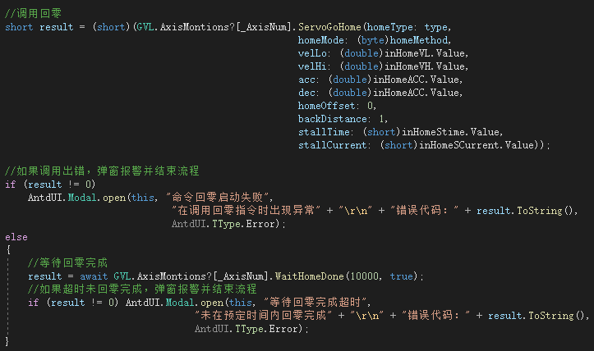

绝对定位
双击数据单元格，可以快速对点位进行编辑
双击触发单元格，可以命令轴直接运行到目标位置
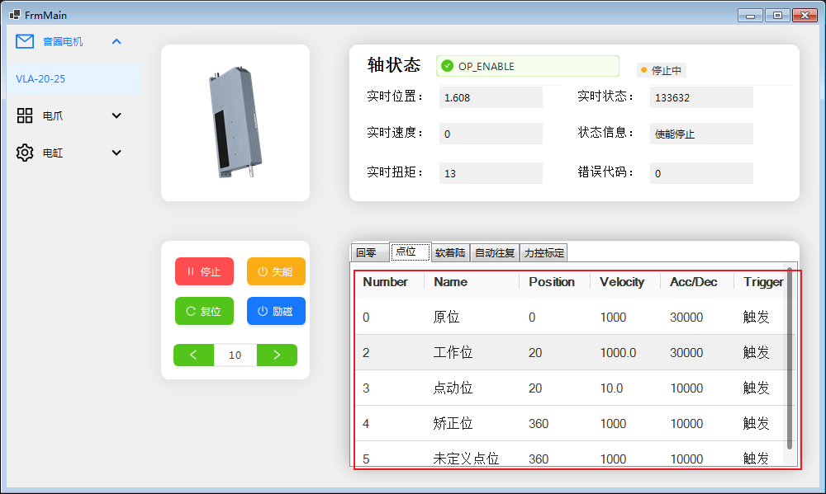
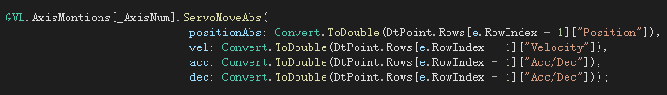

相对定位与JOG调用
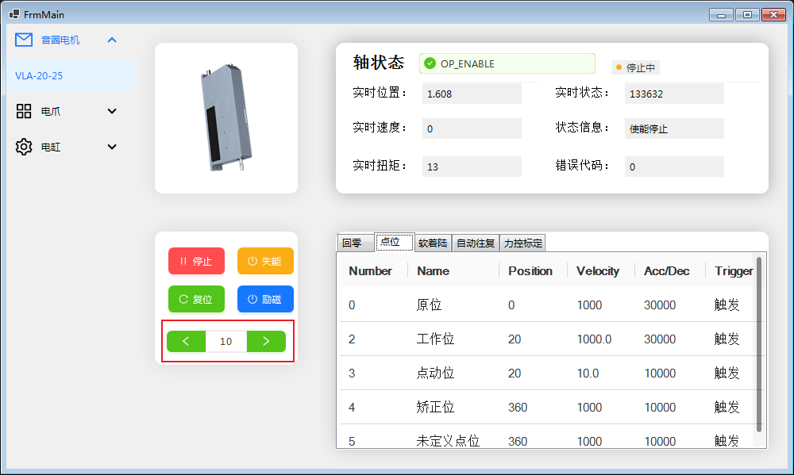
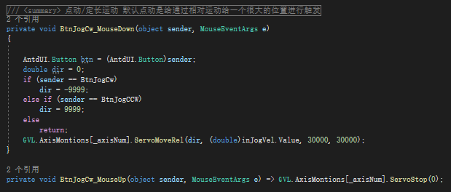

力控开发及标定

力控模式
本文的力控模式为电机运行在位置模式下连续运行两段位置+电流限制的方式，无压力传感器连接，通过电流反馈的方式转换实际压力，故称开环力控。

原理流程图
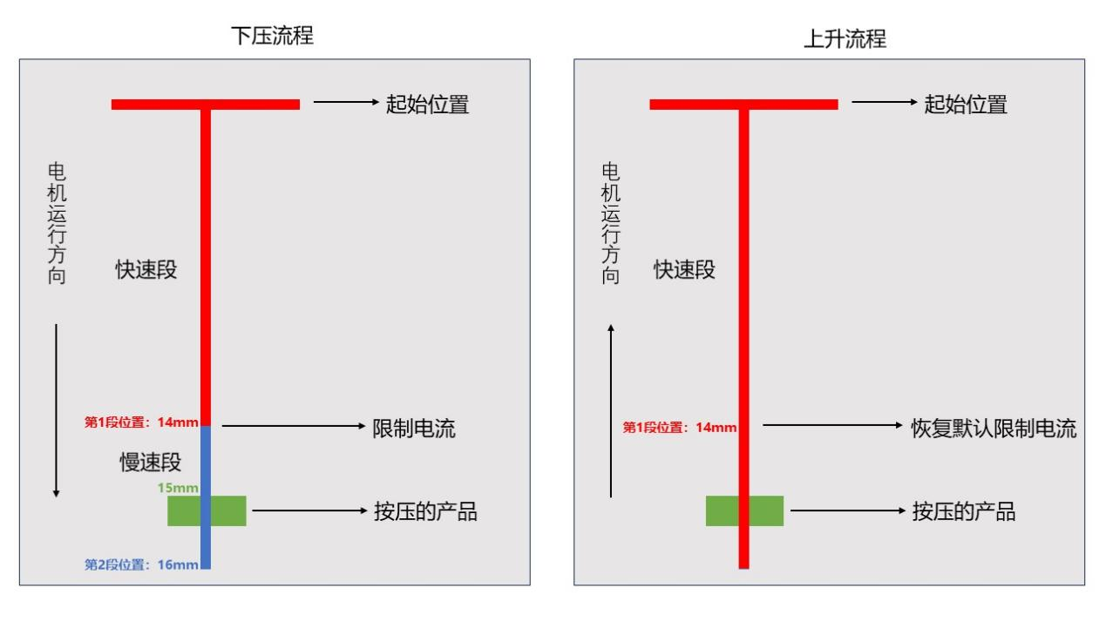
Z轴力控原理流程图
Z轴力控原理解析：
1、走两段位置，第1段快速接近产品表面，接近产品表面以后切换为第2段慢速（5-10mm/s左右），假设压到产品的位置为15mm，则第1段位置可以设为14mm，第2段位置可以设置为16mm；
2、切换为第2段的同时，修改电流限制0x5018（轴一），默认值是0，单位额定电流的千分比，具体值需要根据产品所需压力并使用力传感器标定；
3、当满足以下2个条件时，则认为已经压到了产品，可以执行下一步动作，
（1）当：0x6077∈（0x5018±10）时, 0x6077代表：Z轴实际转矩值，10不是固定的，可以根据实际情况来设置；
（2）轴当前速度≤0.5mm/s时，0.5mm/s不是固定的，可以根据实际情况来设置；
针对SAC-N2产品，其轴一的电流限制地址为0x5018.00，轴二为0x5818.00；轴一读取电流反馈的地址为0x6077.00，轴二为0x6877.00；
即，轴二操作地址都要在轴一的基础上增加0x800。

软着陆界面
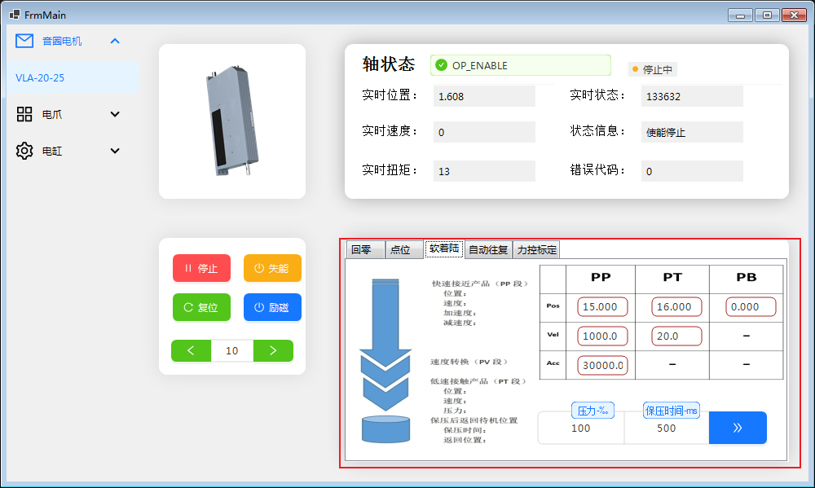

软着陆调用
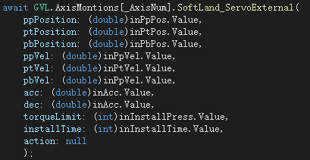
实现方法参考前面所述的流程

力控标定
标定详细步骤
第1步：建议选用精度高一些的压力传感器器，例如0.1g或0.01g；用砝码校准力传感器，并将传感器的高度调到与产品高度一致的位置（由于电机内部有弹簧，如果高度不一致的话，实际压力力与设定压力会有一些偏差，故推荐客户制作压力标定块）；
第2步：电机回零，回零完成以后断使能，将Z轴往下拉，直到轴末端与力传感器接触，并记录电机此时的位置，假设是15mm（如果不是第1次标定，则此步骤可以省略）；
第3步：根据实际需求设定0x5018（轴一）的数值，例如客户实际需求为500g，则可先设置0x5018（轴一）为500；
第4步：将电机速度设置为:10mm/s左右，加减速:10000mm/s，目标位置17mm（15mm时轴末端与力传感器刚好接触，为了保证轴能够完全压到力传感器，需要将目标位置设置大一些，一般大2mm左右，即17mm）：
第5步：让电机往下走，直到完成压到力传感器，如果轴碰不到力传感器，则说明设定力500g太小了（无法克服弹簧本身的拉力），需要加大，直到力传感器显示的值在500±20g左右，等压力传感读数稳定以后（压到以后等待1-3s），记录当前的压力值，；
第6步：让电机往上走到0mm位置，位置可以根据实际情况设置，建议在力传感器上方2mm以上；
第7步：重复步骤5/6，记录多组数据；

压力标定块：如下图中在A产品某项工艺时，模拟实际来料制作仿型并在实际需要保压的位置挖出压力传感器大小的孔洞，以便于安装压力传感器。
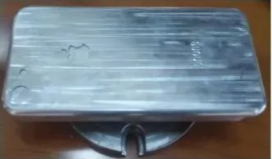
以目标压力500g为例，标定五组数据，
标定次数 | 设定力0x5018 | 力传感器显示数值/g
1 | 500 | 490
2 | 505 | 491
3 | 512 | 497
4 | 520 | 505
5 | 525 | 507

可以使用DH力控计算工具调用最小二乘法计算斜率、截距。即将数据录入计算器后点击拟合曲线，直接输出结果。（小工具可以向DH技术索取）
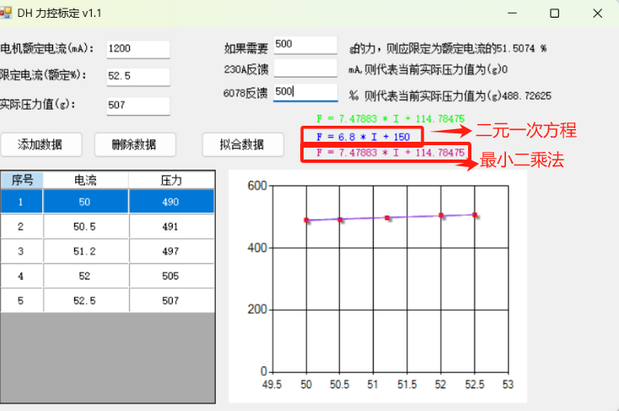
则可得出设定力0x5018和力传感器显示数值/g关系式为：
力传感器显示数值/g = K*设定力0x5018+B = 7.479 * 设定力0x5018 + 114.785
则通过上述关系式可反推，
- 如果想要输出500g的压力，则需要将力矩限定为50.5%，即将0x5018写入505；
- 当前力矩0x6077反馈500，代表实际输出力为488.786g；

*最小二乘法（将离散的数据拟合成线性关系）原理图：
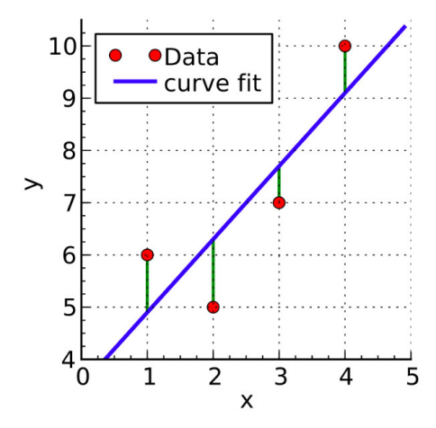




深圳市大寰机器人科技有限公司
DH-Robotics Technology Co., Ltd
深圳市南山区桃源街道学苑大道1001号南山智园A4栋14楼
www.dh-robotics.com
info@dh-robotics.com

